Министерство образования Республики Беларусь

Учреждение образования «Белорусский государственный университет информатики и радиоэлектроники»

Инженерно-экономический факультет

Кафедра экономической информатики

Дисциплина: Средства и технологии анализа и разработки информационных систем

ПОЯСНИТЕЛЬНАЯ ЗАПИСКА

к курсовому проекту

на тему:

ОНЛАЙН-СЕРВИС ПО ПРОДАЖЕ И ПОДБОРУ КОСМЕТИКИ

Выполнила: гр.672302

Березюк Анастасия Святославовна

Проверила: Салапура Марина Николаевна

ассистент кафедры ЭИ,

магистр экономических наук

Минск 2019

**СОДЕРЖАНИЕ**

Введение 3

1 Описание работы сервиса по подбору и продаже косметики 5

2 Описание основных процессов работы сервиса по подбору и продаже косметики 9

2.1 Описание модели «как-есть» 9

2.2 Описание модели «как-должно-быть» 13

3 Спецификация вариантов использования системы 18

4 Информационная модель системы и её описание 20

5 Обоснование выбора компонент и технологий для реализации курсового проекта 22

5.1 Описание выбранных компонентов технологий 22

5.2 Диаграмма последовательности для функции «Авторизация» 23

5.3 Диаграмма компонентов онлайн-сервиса по подбору и покупке косметики 24

5.4 Диаграмма развертывания онлайн-сервиса по подбору и покупке косметики 24

6 Модели представления системы и их описание 25

6.1 Диаграмма состояния для варианта использования «Сделать заказ» 25

6.2 Алгоритм регистрации пользователя 25

6.3 Алгоритм заказа товаров 26

7 Описание применения паттернов проектирования 27

7.1 Абстрактная фабрика 27

7.2 Итератор 28

7.3 Наблюдатель 29

8 Руководство по развёртыванию системы 31

9 Результаты тестирования онлайн-сервиса по подбору и продаже косметики 32

Заключение 44

Список использованных источников 45

Приложение А 46

Приложение Б 49

Приложение В 51

# **ВВЕДЕНИЕ**

В данной работе рассматривается разработка программного приложения, которое позволит осуществлять продажу косметических товаров и подбирать их в соответствии с индивидуальными потребностями.

В настоящее время сложно представить нашу жизнь без всевозможных технологий. Повсеместно внедряются различные технологии, которые помогают наладить автоматизацию различных процессов на производстве, тем самым это поможет в последствии привести к улучшению качества выпускаемой продукции или услуги и увеличению количества единиц выпускаемой продукции за единицу времени. Информационные технологии позволяют неподготовленному пользователю без лишних проблем пользоваться различными девайсами. Кроме этого появились новые технологии – “облачные технологии”, которые позволяют хранить всю необходимую информацию в “облаке” или если по-простому на удалённых серверах. Такие технологии решают вопрос безопасного хранения данных и захламлённости встроенных в компьютер дисков.

С появлением новых технологий, каждый день растет спрос на высококвалифицированных специалистов, которые будут обслуживать данный стек технологий. При создании приложения, которое будет осуществлять подбор различной косметики и производить её продажу необходимо учитывать множество факторов. Для этого в разрабатываемом приложении должно быть предусмотрено выполнение следующих задач:

* хранить информацию, связанную с различными видами косметических товаров (уходовая и декоративная косметика);
* реализовать добавление новых видов косметической продукции, которые в последствии будут выставлены на продажу;
* предоставить покупателю возможность выбирать необходимую косметику в соответствии с личными особенностями кожи;
* увеличить число покупателей за счёт расширения клиентской базы.

В данном курсовом проекте исследуется процесс создания целостного онлайн-сервиса, который позволит выполнять все вышеперечисленные задачи.

Целью данного курсового проекта является разработка приложения, которое позволит любому пользователю воспользовавшись данным сервисом осуществить подбор косметических средств в соответствии с личными особенностями и типом кожи, администратор онлайн-магазина сможет добавлять новую продукцию, которая в дальнейшем окажется на виртуальном прилавке магазина, все товары будут расположены по соответствующим категориям в зависимости от того, являются они декоративной или уходовой косметикой. Внедрение автоматизированной системы позволит значительно сэкономить время на покупку в различных магазинах в торговых центрах, ведь онлайн-сервис позволяет быстро и удобно осуществлять покупки с дальнейшей доставкой на дом или самовывозом.

Для реализации поставленной цели выполняется ряд задач:

* создать абстрактную модель системы, при помощи UML-диаграмм;
* описать бизнес-процесс работы косметического салона (IDEF0);
* разработать алгоритм работы программы при помощи блок-схем;
* разработать программный продукт для решения вопроса оптимизации онлайн-сервиса по продаже и подбору косметики;
* проверить правильность выполнения валидации при вводе данных в соответствующие поля;
* произвести непосредственно процесс оформления.

Таким образом, создание такого сервиса поможет покупателям с быстрой и удобной покупкой и последующей доставкой товаров на дом или же их самовывоз со складов онлайн-магазина.

Ключевые слова

# **1 ОПИСАНИЕ РАБОТЫ СЕРВИСА ПО ПОДБОРУ И ПРОДАЖЕ КОСМЕТИКИ**

Для каждой девушки косметика является необходимым атрибутом в повседневном обиходе. Это может быть не только декоративная косметика, но и различные виды косметики, направленной на уход за качеством и состоянием кожи. Качественно подобранная косметика помогает сэкономить деньги, которые впоследствии будут потрачены на новые товары или же косметологов, а также сам внешний вид кожи. Косметика может, как и кардинально менять внешность, так и просто скрывать незначительные недостатки. Так, одни девушки могут при помощи различных средств превратиться из с первого взгляда невзрачных дам в девушек с голливудских обложек, а другие используют такие средства чтобы спрятать какие-либо дефекты кожи и подчеркнуть достоинства лица, которые подарила им природа. В любом случае, косметические средства помогаю девушкам чувствовать себя если не королевой, то хотя бы просто увереннее, что является одним из способов повысить самооценку, ведь кто не любит ловить на себе взгляды прохожих?

В любом деле важно уметь не переусердствовать. Это касается и вопроса с косметикой. Некоторые девушки не всегда контролируют количество нанесенной косметики и зачастую это выглядит через чур броско. Чтобы представители мужского пола не думали, что вы нанесли на себя «штукатурку», важно уметь вовремя остановиться. В светских обществах обилие макияжа издавна считается дурным тоном. Помимо отталкивающего фактора во внешнем виде это приводит к ухудшению состояния кожи, ведь она совершенно не дышит под несколькими слоями тонального крема и еще большем количестве пудры. Уже не первый год в моде естественная красота. Это не говорит, что косметикой не нужно пользоваться вовсе. Нет, напротив, суть данного макияжа будет в том, что подчеркивается естественность за счет здорового тона лица, красиво оформленных бровей, нюдового оттенка помады, лёгкого румянца, блеск скулам можно придать за счёт хайлайтера, а также можно слегка подвести ресницы. Обилие продуктов в этом макияже каждый выбирает сам для себя, но это выглядит очень аккуратно и «по-настоящему».

Итак, если с важностью косметики в жизни женщин мы определились и поняли, что без неё никак, то теперь самое время рассмотреть онлайн-сервис по покупке косметических средств. Из важности косметики можно понять, что данный сервис будет пользоваться популярностью, т.к. пока у покупателей есть потребность в данном виде услуг, то выгодно осуществлять им его предложение.

Чтобы организовать работу такого сервиса необходимо понимать принципы работы интернет-магазинов. Для этого подробно рассмотрим все процессы, происходящие в данном сервисе и сделаем соответствующие выводы.

Есть ли разница в организации онлайн-магазина или обычного магазина в торговом центре? Есть. Почему именно онлайн-магазин? Потому что это позволяет осуществить покупку просто, быстро и без лишних хлопот. Мы живем в 21 веке, когда у нас под рукой есть различные девайся. Именно эти девайсы позволяют нам, не выходя из дома купить в подобных сервисах всё необходимое. Раньше же необходимо было тратить своё время, деньги и силы, чтобы добраться на другой конец города чтобы купить необходимую вещь.

Чем привлекателен такой бизнес:

* минимум первоначальных вложений;
* огромный спрос на рынке;
* нет необходимости в больших площадках, первое время ваш магазин может располагаться даже в вашей квартире.

На самом деле, организация интернет-магазина довольно простой процесс, если делать всё с умом. Для этого нужно продумать все детали осуществления покупки. Пример схемы работы интернет-магазина можно увидеть ниже (см. Рисунок 1.1)

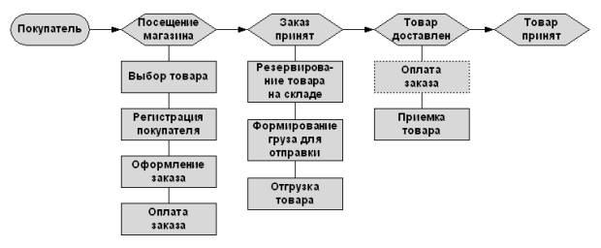

Рисунок 1.1 – Схема работы интернет-магазина

Теперь разберем данную схему детальнее. Всё начинается с того, что пользователь осознаёт свою потребность в каком-либо товаре и начинает его искать на просторах сети Интернет. Первое на что обращает внимание пользователь – дизайн и удобность пользования. Если сайт выглядит непривлекательно или же он неудобен в использовании, то вряд ли пользователь долго сможет провести на неё времени. После того как пользователь перешел на сайт, он начинать изучать ассортимент. И тут важной составляющей является большое его разнообразие. Покупатель должен иметь широкий спектр предоставляемых товаров, чтобы, отталкиваясь от личных особенностей и предпочтений он ушел с покупкой.

Просмотрев каталог пользователь при помощи корзины может оформить покупки. Для этого необходимо указать свои контактные данные, чтобы можно было связаться с покупателем. Помимо этого, форма должна содержать способ оплаты и вид доставки. Исходя из этого, при планировании бизнеса необходимо задуматься над вопросом, связанным с доставкой и различными видами оплаты.

После получения заявки, заказ комплектуется, упаковывается и отправляется к покупателю. Покупатель оплачивает товар.

Не стоит забывать про поставщиков. Важно найти качественного поставщика, который в краткие сроки будет привозить качественный товар. На этом аспекте не стоит экономить, ведь это будет влиять на то, вернется ли покупатель на сайт в очередной раз за покупками.

Помимо этого, важным вопросом является привлечение покупателей (см. Рисунок 1.2).

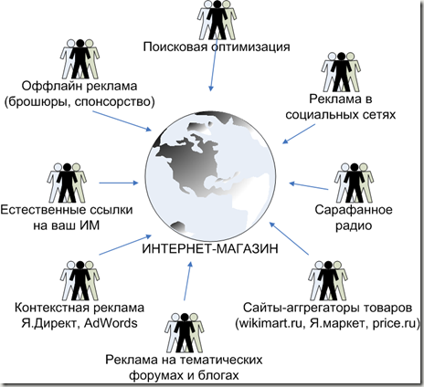

Рисунок 1.2 – Схема привлечения новых покупателей

Каждый их приведенных на схеме методов имеет огромное значение и все они в комплексе могут привлечь огромное количество новых клиентов.

Из всего этого складывается структура работы интернет-магазина по подбору косметики. Для создания действительно стоящего сервиса, которое будет в дальнейшем приносить прибыль необходимо продумать все перечисленные шаги до мелочей.

# **2 ОПИСАНИЕ ОСНОВНЫХ ПРОЦЕССОВ РАБОТЫ СЕРВИСА ПО ПОДБОРУ И ПРОДАЖЕ КОСМЕТИКИ**

Моделирование бизнес-процессов проводится с целью повышения эффективности работы организации. Обычно в ходе моделирования выявляются наиболее слабые и уязвимые места деятельности, проводится анализ преимуществ новых бизнес-процессов.

Анализ начинается с построения модели как есть (AS-IS), которая отражает положение дел организации на текущий момент, позволяет систематизировать протекающие в ней процессы и информационные потоки в рамках этих процессов [1].

Данный подход может применяться как с целью определения процессов, подлежащих дальнейшей автоматизации, так и вести только к организационным изменениям.

Моделирование процессов AS-IS позволяет: определить набор действий, составляющих процесс и определить порядок выполнения действий в рамках бизнес-процесса; произвести разделение зон ответственности; определить ресурсы, потребляемые в ходе выполнения бизнес-процесса; определить степень взаимодействия между участвующими в процессе сотрудниками и подразделениями; определить информационные потоки в рамках исследуемого процесса, включая движение документов в бумажной или электронной форме; определить потенциально узкие места и возможности для улучшения процесса, которые будут использованы для его оптимизации в дальнейшем.

После исправления недостатков бизнес-модели AS-IS происходит переход к модели TO-BE (как должно быть). На основе данной модели начинается процесс проектирования модели данных, а также информационной системы.

Построим модель AS-IS на основе «очного» косметического магазина и модель TO-BE на основе внедрения онлайн-системы [2].

## **2.1 Описание модели «как-есть»**

В данной работе была разработана диаграмма IDEF0. Стандарт IDEF0 предназначен для функционального моделирования.

На рисунке 2.1 представлена Контекстная диаграмма оптимизации процесса работы онлайн-сервиса по продаже и покупке косметики, а также определены потоки входных и выходных данных, механизмы ограничения и управления данными. Входными данными для основного процесса являются клиенты и денежный поток. Функционирование магазина без клиентов невозможно, как и без денежного потока, потому что постоянно необходимо обновлять ассортимент, нанимать сотрудников, оплачивать аренду помещений. Для достижения поставленных целей необходимы люди. Поэтому механизмом управления процессом были выбраны: менеджер по подбору персонала, менеджер по управлению персоналом, менеджер по подбору поставщиков, маркетолог, директор, а также продавец. Чтобы организовать все на законном основании были выбраны следующие документы: налоговый кодекс, требования по поставке, закон о защите прав потребителей и нормативно-правовые акты по регулированию цен. Результатом деятельности получаем прибыль, а также статистику функционирования магазина.

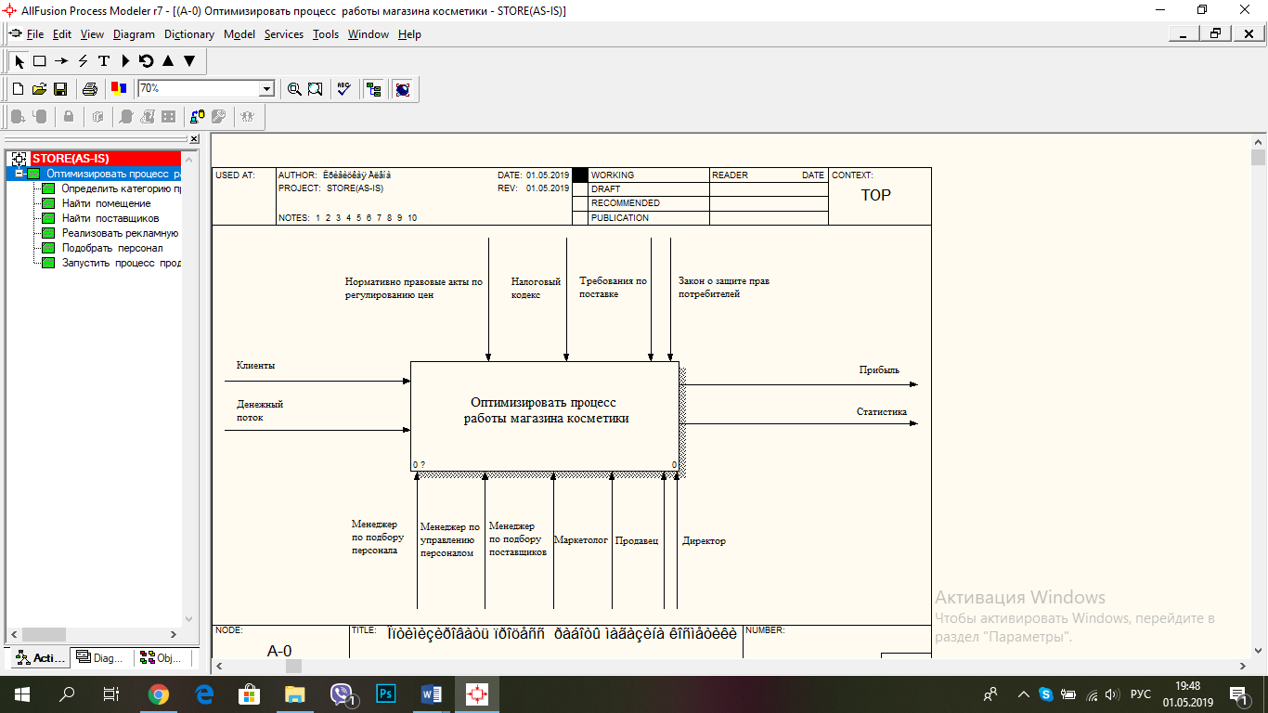

Рисунок 2.1 – Контекстная диаграмма оптимизации процесса работы магазина косметики

Декомпозиция верхнего уровня контекстной диаграммы представлена на рисунке 2.2. Она разбивается на шесть блоков: «Определить категорию продукции», «Найти помещение», «Найти поставщиков», «Реализовать рекламную компанию», «Подобрать персонал», «Запустить процесс продаж».

Проанализируем каждый уровень.

Результатом декомпозиции блока «Определить категорию продукции» (рисунок 2.3) являются следующие уровни: «Исследовать конкурентов», «Определить подкатегории ассортимента», «Установить развернутый ассортимент товара».

Результатом декомпозиции блока «Найти помещение» (рисунок 2.4) являются следующие уровни: «Выбрать местность», «Оценить местность», «Арендовать помещение», «Отремонтировать помещение».

Результатом декомпозиции блока «Подобрать персонал» (рисунок 2.5) являются следующие уровни: «Анализ кадрового состава», «Составить требования к кандидатам и распространить», «Изучить заявки и пригласить на интервью», «Проинтервьюировать кандидатов», «Принять на должность».

Результатом декомпозиции блока «Запустить процесс продаж» (рисунок 2.6) являются следующие уровни: «Открыть магазин», «Встретить покупателей», «Предложить услуги консультации», «Рассчитать стоимость покупок», «Выписать чек», «Составить отчет по продажам».

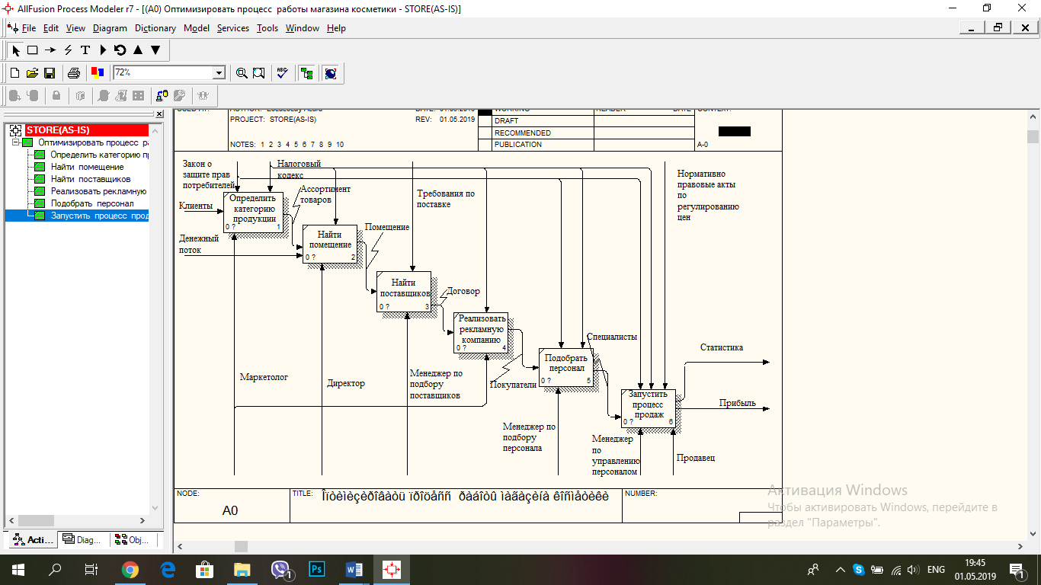

Рисунок 2.2 – Декомпозиция верхнего уровня контекстной диаграммы

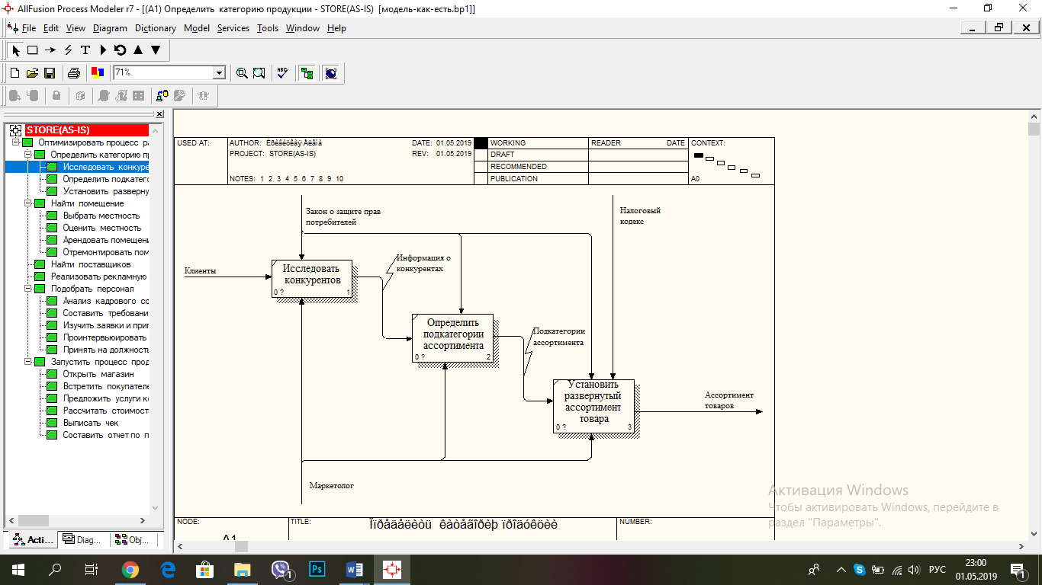

Рисунок 2.3 – Декомпозиция компонента «Определить категорию продукции»

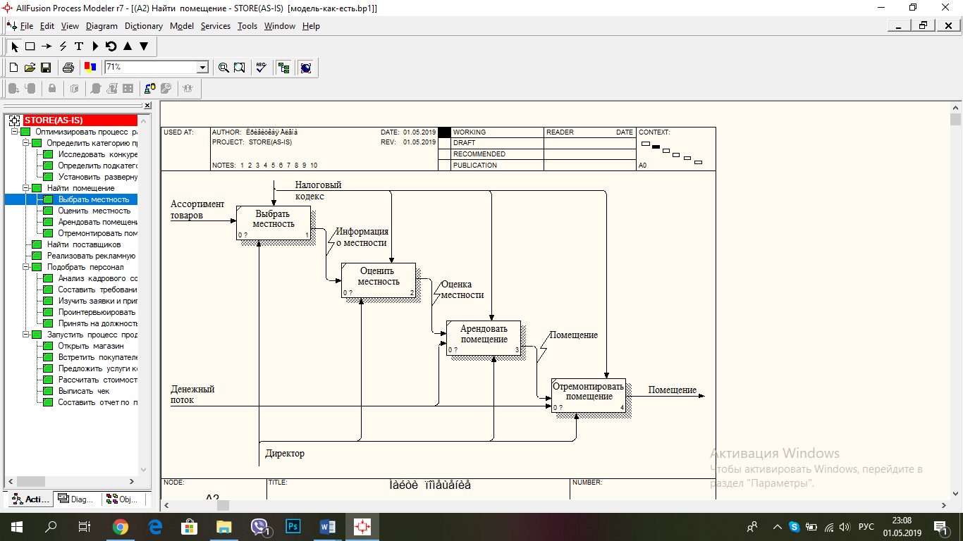

Рисунок 2.4 – Декомпозиция компонента «Найти помещение»

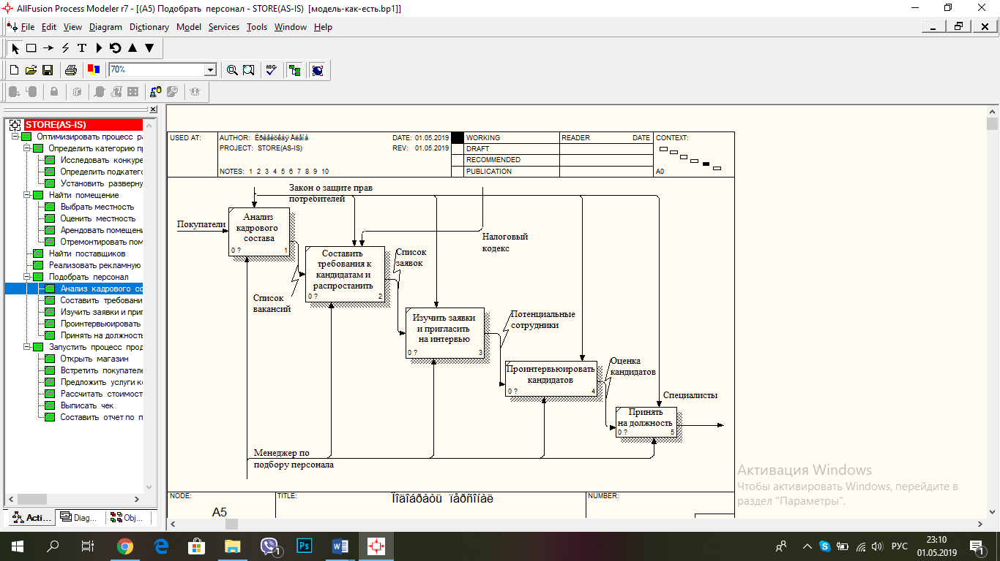

Рисунок 2.5 – Декомпозиция компонента «Подобрать персонал»

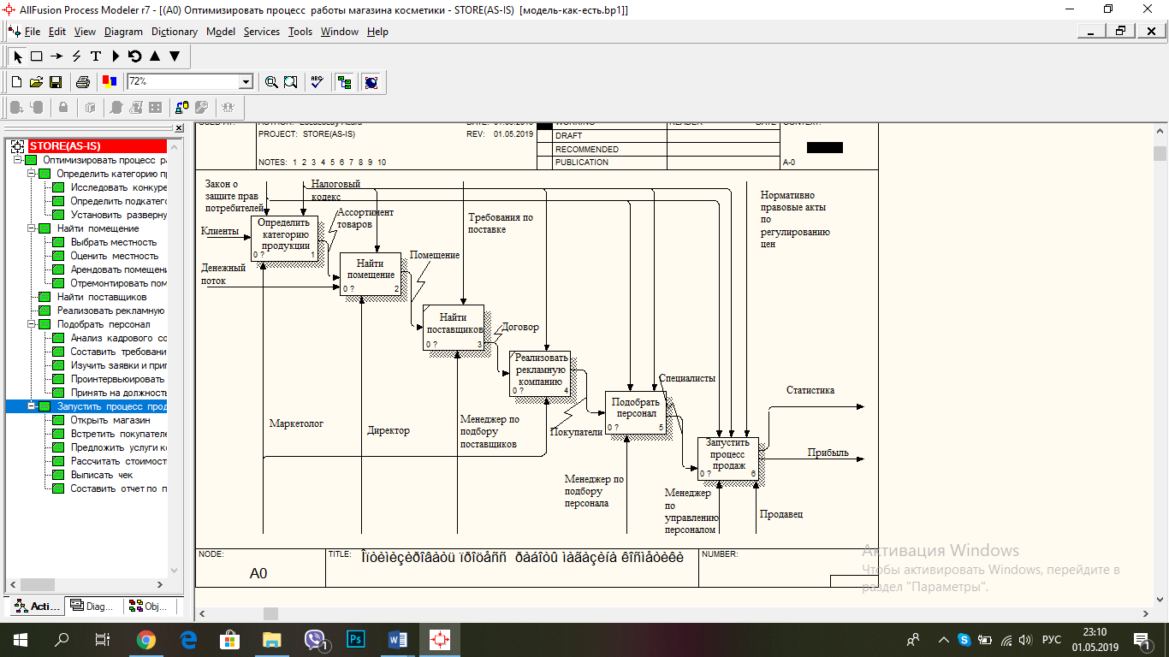

Рисунок 2.6 – Декомпозиция компонента «Запустить процесс продаж»

## **2.2 Описание модели «как-должно-быть»**

На основе анализа созданной модели «как-есть» (TO-BE) определим требуемые изменения процессов. В данном случае целесообразно будет ввести систему онлайн-сервиса.

На рисунке 2.7 представлена Контекстная диаграмма модели TO-BE. Отличие данной модели от модели AS-IS заключается в участвующих механизмах (программист, контент-менеджер, веб-дизайнер, курьер).

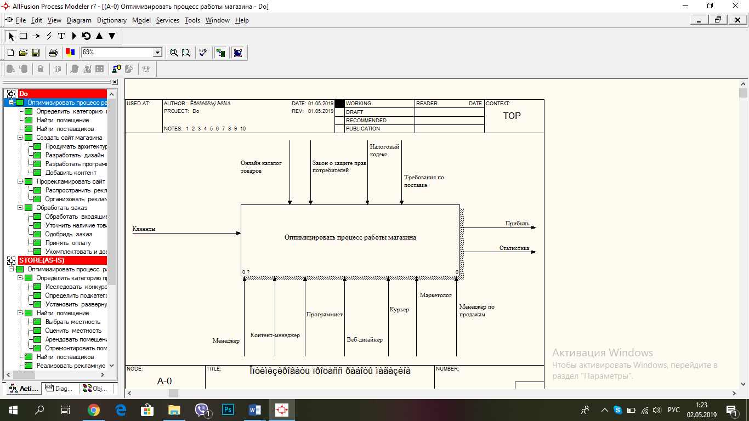

Рисунок 2.7 – Контекстная диаграмма оптимизации процесса работы магазина косметики

На рисунке 2.8 представлена декомпозиция основного блока. Ее результатом являются следующие уровни: «Определить категорию продукции», «Найти помещение», «Найти поставщиков», «Создать сайт магазина», «Прорекламировать сайт», «Обработать заказ». Три первых уровня основного блока данной модели ничем не отличаются от уровней модели «как есть». Поэтому перейдем к рассмотрению уровня «Создать сайт магазина» (рисунок 2.9). Прежде чем начать разработку сайта, первое, что необходимо сделать это продумать структуру: ключевые разделы, возможности для посетителей. Определяется функционал сайта. Данный этап подразумевает составление списка необходимых элементов сайта, определение перечня технологий, продумывается список как внешних функций сайта (для посетителей), так и внутренних. Далее веб-дизайнер разрабатывает дизайн. После выше перечисленных этапов программист приступает к разработке самой программы, а по окончании контент-менеджер добавляет контент.

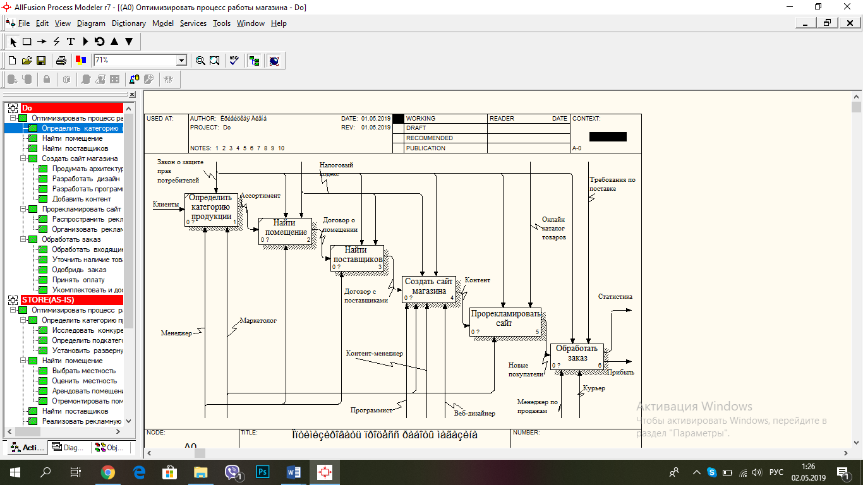

Рисунок 2.8 – Декомпозиция блока «Оптимизировать процесс работы магазина»

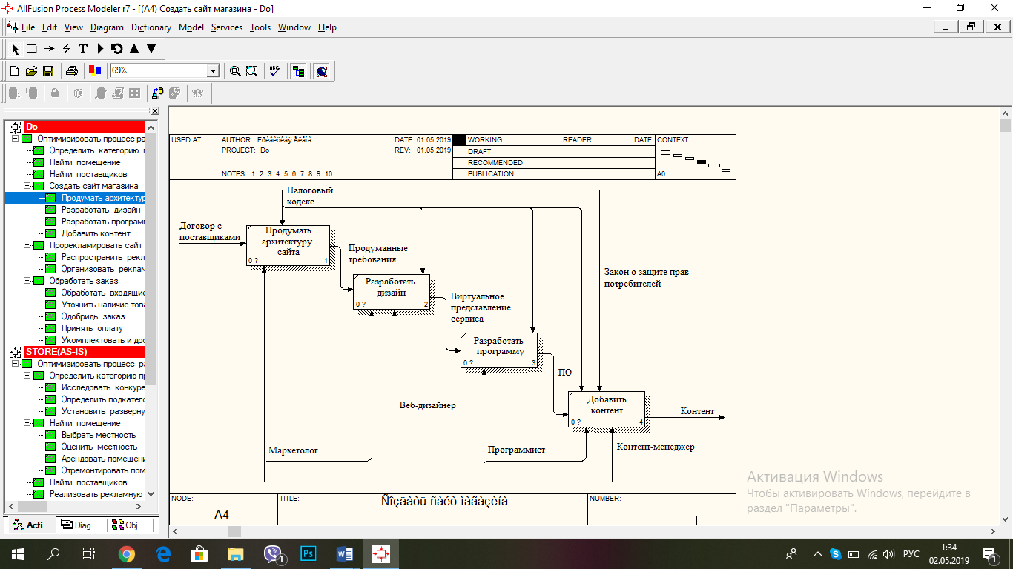

Рисунок 2.9 – Декомпозиция блока «Создать сайт магазина»

После того, как сайт создан, важным пунктом в продвижении является распространение рекламы. Декомпозиция данного блока представлена на рисунке 2.10. Маркетолог организует разного рода продвижение (как в социальных сетях, так и в реальных местах скопления людей).

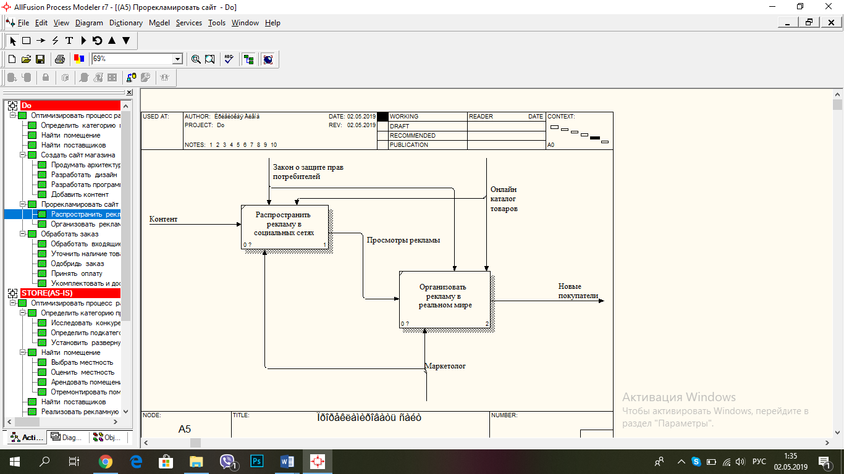

Рисунок 2.10 – Декомпозиция блока «Прорекламировать сайт»

Как только новые клиенты начинают узнавать и интересоваться ассортиментом, а также предоставляемыми услугами, поступают новые заказы. Реализация обработки заказа детально отражена на рисунке 2.11. От покупателей начинают поступать звонки и заявки. Менеджер по продажам уточняет наличие товара, и предоставляет информацию клиенту. После одобрения заказа клиентом и оплаты, курьер занимается комплектацией и доставкой товаров.

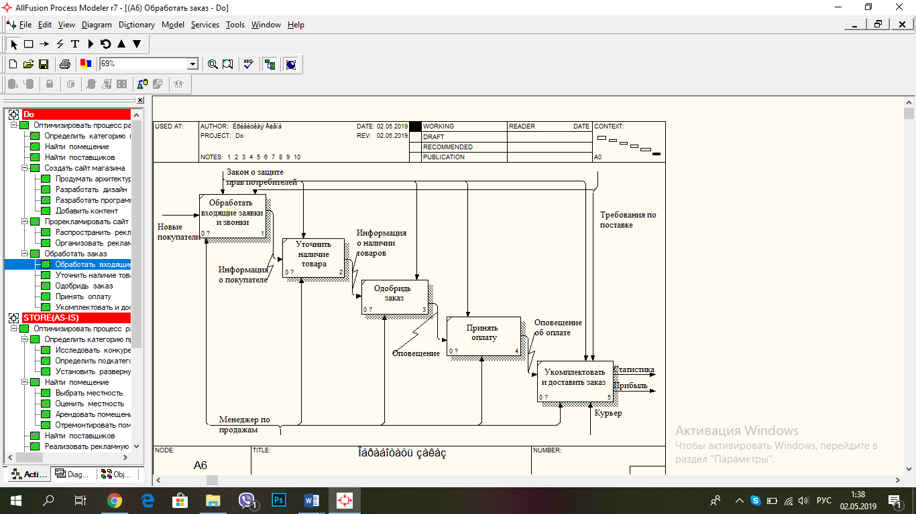

Рисунок 2.11 – Декомпозиция блока «Обработать заказ»

После проектирования моделей «как есть» и «как должно быть» можно сделать вывод, что внедрение онлайн-сервиса позволит сократить денежные расходы магазина, также позволит клиентам производить заказы из любой точки, что сэкономит время.

# **3 СПЕЦИФИКАЦИЯ ВАРИАНТОВ ИСПОЛЬЗОВАНИЯ СИСТЕМЫ**

Диаграмма вариантов используется применяется для того чтобы представить проектируемую систему в виде множества различных сущностей, которые так или иначе взаимодействуют с системой, показывая различные варианты её использования. Сущностью или «актёром» может выступать абсолютно любой объект, участвующий непосредственно в работе системы. Под вариантом использования понимаются различные возможности функционала системы, которые она может предложить конкретной сущности.

Для разрабатываемой системы была спроектирована диаграмма вариантов использования (см. Рисунок 3.1).

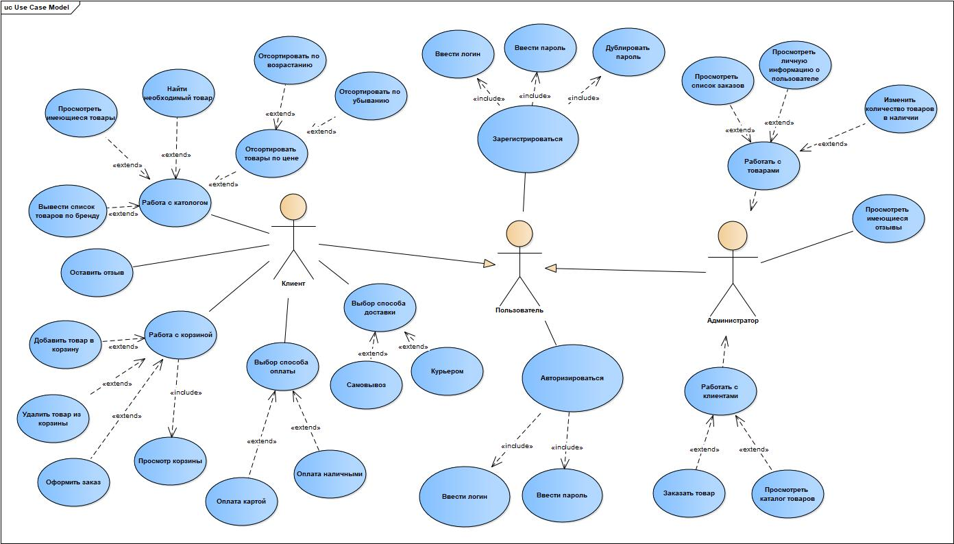

Рисунок 3.1 – Диаграмма вариантов использования онлайн-магазина косметики

В данной системе существует две основные роли: администратор и клиент. Если пользователь в системе находится впервые ему необходимо зарегистрироваться для возможности в дальнейшем успешно осуществлять покупки. Если же пользователь ранее был авторизирован, ему достаточно просто войти в систему. Так же для авторизации под администратором в обычную форму авторизации вводятся соответствующие логин и пароль администратора. Форма авторизации предусматривает в себе всевозможные проверки (корректность введенных данных, наличие пользователей с таким же логином и др.).

В возможности администратора работа как с самими заказами, так и с каталогом товаров. Помимо всего этого он может также оформить заказ для себя. Просмотрев список заказов, администратор может связаться с покупателем через email-адрес.

Пользователь после процедуры авторизации может ознакомиться с каталогом товаров, просмотреть все имеющиеся товары или же какой-то конкретный товар. Кроме этого он может отфильтровать все товары по ценовому диапазону или по конкретному бренду. Также понравившиеся товары покупатель может добавить в корзину и в дальнейшем оформить заказ, который формируется из товаров с указанными оттенками, количеством и объемом. Если товар уже разонравился или просто пользователь передумал его покупать, он может его удалить из корзины.

Помимо этого, покупатель может оставить отзыв или пожелание при помощи обратной связи, указав там свои контактные данные и написав само сообщение.

# **4 ИНФОРМАЦИОННАЯ МОДЕЛЬ СИСТЕМЫ И ЕЁ ОПИСАНИЕ**

Для реализации онлайн-сервиса по продаже и подбору косметических средств была разработана информационная модель (Рисунок 4.1)

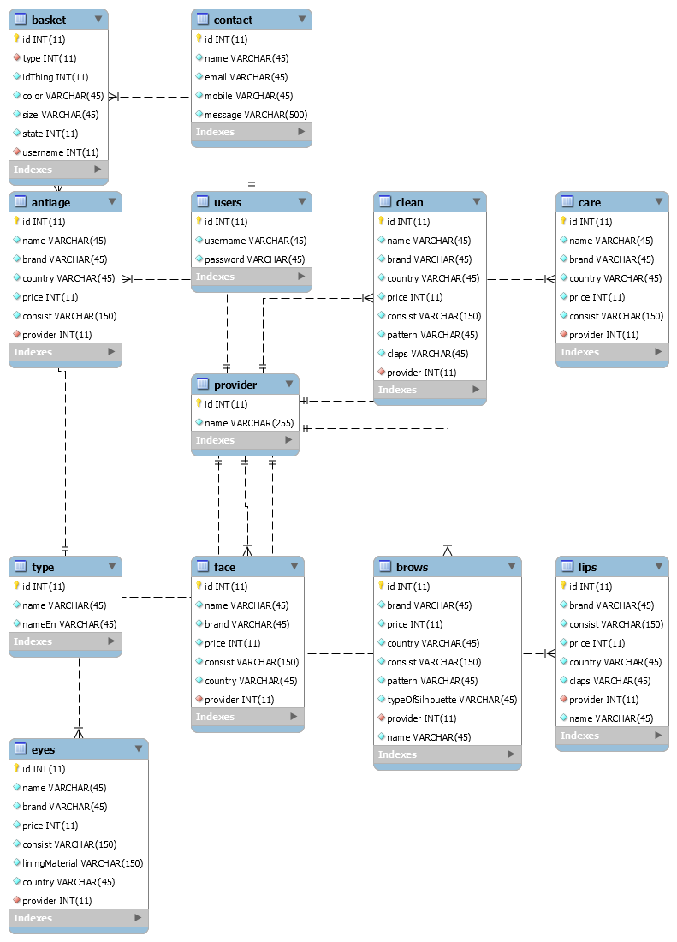

Рисунок 4.1 – Информационная модель онлайн-сервиса по продаже и подбору косметики

Для хранения данных в БД было создано 12 связанных сущностей:

* provider;
* eyes;
* face;
* lips;
* brows;
* type;
* care;
* clean;
* basket;
* users;
* antiage;
* contact.

Рассмотрим некоторые сущности, их связи и их применение в данном сервисе. Если обратить внимание, то можно заметить, что в данном магазине все товары подразделяются по соответствующим категориям. Для удобства хранения данных для каждой категории товаров были разработаны соответствующие сущности в базе данных: lips (губы), eyes (глаза), face (лицо), brows (брови), care (уход), clean (очищение), antiage (антивозрастная).

Кроме основных сущностей имеется также сущность provider, которая связывает их всех между собой. Данная сущность выступает в качестве поставщика предоставляемых товаров. В ней содержатся id с типом данных int(11), а также наименование поставщика с типом данных varchar (255). Все основные сущности связаны с поставщиком связью один ко многим.

Сущности, которые отображают типы косметики, содержат основные поля id (int (11)), name (varchar (45)), brand (varchar (45)), country (varchar (45)), price (int (11)), consist (varchar (150)).

Для создания правильной сущности корзины (basket), необходимо её свзяать с сущностями пользователя (users) и типом косметики (type) связью один ко многим. В данной сущности хранится идентификатор (id), идентификатор вещи (idThing),

Сущность type состоит из следующих атрибутов:id, name (название), nameEn (название на английском). Атрибут nameEn используется при обращении по путям к конкретному файлу, где хранятся картики с товарами косметической продукции.

Сущность пользователя состоит из следующих атрибутов: id, username (логин), password (пароль). Эти данные используются при регистрации, авторизации и соответственно при оформлении покупки. Кроме этого в данной сущности хранится информация о логине и пароле администратора.

Сущность contact создана для хранения пожеланий и предложений от пользователей. Она содержит атрибуты id, name (имя пользователя), email (электронный адрес пользователя), mobile (мобильный телефон), message (сообщение).

# **5 ОБОСНОВНИЕ ВЫБОРА КОМПОНЕНТ И ТЕХНОЛОГИЙ ДЛЯ РЕАЛИЗАЦИИ КУРСОВОГО ПРОЕКТА**

## **5.1 Описание выбранных компонентов технологий**

При написании данного web-приложения использовались следующие компоненты и технологии: язык Java, Apache Tomcat, Apache Maven, Spring Core, Spring Boot, Spring MVC, Hibernate, HTML, CSS, JavaScript, Bootstrap.

Для написания веб-приложения был выбран язык Java. Причиной этому являются некоторое особенности языка. Во-первых, трансляция кода в байт-код обеспечивает кроссплатформенность и аппаратную независимость программ на Java, благодаря чему программы без перекомпиляции могут выполняться на различных платформах (Windows, Linux, Mac OS). Во-вторых, Java многопоточный, то есть позволяет писать программы, которые могут выполнять несколько задач одновременно. В-третьих, в Java встроено огромное количество мощных стандартных библиотек. В-четвертых, у Java есть встроенная поддержка работы в сетях (как локальных, так и Internet). В-пятых, сам язык Java является простым. Если человек понимает основные концепции объектно-ориентированного программирования, то изучить Java для него большой проблемой не будет. В-шестых, введение Just-In-Time компилятора позволило получить высокую производительность.

В качестве сервера для запуска веб-приложения использовался Apache Tomcat. Tomcat – контейнер сервлетов с открытым исходным кодом. Он реализует спецификацию сервлетов, спецификацию JavaServer Pages (JSP) и JavaServer Faces (JSF), написан на языке Java.

Для автоматизации сборки проектов использовался фреймворк Apache Maven. При этом сборка проектов осуществляется на основе описания их структуры в файле pom.xml.

Spring Core предоставляет базовые средства для создания приложений— управление компонентами (бинами, **beans**), внедрение зависимостей, MVC фреймворк, транзакции, базовый доступ к БД [3].

**Spring Boot** позволяет быстро создать и сконфигурить (т.е. настроить зависимости между компонентами) приложение, упаковать его в исполняемый самодостаточный артефакт. Это то связующее звено, которое объединяет вместе набор компонентов в готовое приложение.

Для разработки web-приложения использовался фреймворк Spring MVC. Фреймворк Spring MVC обеспечивает архитектуру паттерна Model-View-Controller при помощи слабо связанных готовых компонентов. Паттерн MVC разделяет аспекты приложения (логику ввода, бизнес-логику и логику UI), обеспечивая при этом свободную связь между ними.

Hibernate — самая популярная реализация спецификации JPA, предназначенная для решения задач объектно-реляционного отображения (ORM). Целью Hibernate является освобождение разработчика от значительного объёма сравнительно низкоуровневого программирования при работе в объектно-ориентированных средствах в реляционной базе данных. Разработчик может использовать Hibernate как в процессе проектирования системы классов и таблиц «с нуля», так и для работы с уже существующей базой данных.

**HTML** - это гипертекстовый язык разметки (HyperText Markup Language), который используется для создания документов в Интернет(веб-страниц). При помощи HTML создается веб-страница, содержащая все нужные элементы. На HTML странице можно разместить простой текст, выделить его жирным или курсивом, вставить ссылку, таблицу, нумерованный или ненумерованный список, картинки, разбить текст на абзацы и разделы, задавать разделам заголовки. Также на HTML страницу можно вставить форму с текстовыми полями, кнопками, выбором вариантов из списка, checkbox'ами и radio элементами.

CSS (каскадные таблицы стилей) — это язык, который отвечает за визуальное представление документов пользователю. Стили для элементов веб-страницы можно прописывать как в самом html-документе, так и в отдельном файле. Чаще всего и удобнее всего использовать внешний файл, который при помощи специального тега подключается к html-документу. Такие файлы имеют расширение **\*.css**.

Bootstrap (также известен как Twitter Bootstrap) — свободный набор инструментов для создания сайтов и веб-приложений. Включает в себя HTML- и CSS-шаблоны оформления для типографики, веб-форм, кнопок, меток, блоков навигации и прочих компонентов веб-интерфейса, включая JavaScript-расширения.

JavaScript — это полноценный динамический язык программирования, который применяется к HTML документу, и может обеспечить динамическую интерактивность на веб-сайтах.

## **5.2 Диаграмма последовательности для** **функции «Авторизация»**

Самой богатой и гибкой формой диаграмм взаимодействий является диаграмма последовательностей. Она представляет взаимодействие между линиями жизни как упорядоченную последовательность событий. [4].

Рассмотрим диаграмму последовательностей, представленную на рисунке А.1. Диаграмма последовательностей отображает временные особенности передачи и приема сообщений между объектами. Время на диаграмме развивается сверху вниз, а жизненный цикл горизонтально. Фокус управления первоначально находится на актере «Пользователь». На странице авторизации он входит в систему, вводя при этом логин и пароль. Введенные данные отправляются на контроллер (Controller). Проверяется корректность данных. В случае успешного ввода, контроллер обращается к Database, подгружается вся информация (логин и пароль) о существующих пользователях и запускается проверка на совпадение введенных данных с данными из базы. Если совпадение найдено, пользователь перенаправляется на главную страницу системы. Страницы сайта выступают объектом JSP.

## **5.3 Диаграмма компонентов онлайн-сервиса по подбору и покупке косметики**

Компонентом в UML является модульная и защищаемая часть системы, которая инкапсулирует ее содержимое. Компонент может быть представлен одним или более артефактами. В свою очередь артефакт - это некая физическая сущность. [4]. На рисунке А.2 представлена диаграмма компонентов, которая обуславливает архитектуру разрабатываемой системы.

## **5.4 Диаграмма развертывания онлайн-сервиса по подбору и покупке косметики**

Определить физическое оборудование, на котором будет выполняться программная система, а также описать, как ПО развертывается на это оборудование позволяет диаграмма развертывания.

Процесс создания диаграммы состоит из двух этапов. Первый, основное внимание уделяется на узлы и соединения. Второй, распределение экземпляров артефактов по экземплярам узлов или же артефактов по узлам. [4].

Рассмотрим созданную диаграмму развертывания системы (Рисунок А.3).

# **6 МОДЕЛИ ПРЕДСТАВЛЕНИЯ СИСТЕМЫ И ИХ ОПИСАНИЕ**

Для визуального моделирования систем используется универсальный язык моделирования UML. Основной идеей данного языка является возможность моделирования ПО и других систем как наборы взаимодействующих объектов. В UML существует три строительных блока, такие как сущности, отношения, диаграммы. Сущности представляют элементы модели. Отношения определяют связь между сущностями. Диаграммы показывают наборы сущностей, которые являются способом представления того, что будет делать система или как. [4].

## **6.1 Диаграмма состояния для варианта использования «Сделать заказ»**

Состояние определяется как ситуация в жизни объекта, при которой он удовлетворяет некоторому условию. Состояние объекта со временем меняется. События, которые могут привести к изменению состояния получили название сообщения. Чтобы успешно смоделировать состояния нужно выяснить наиболее значимые из них. На рисунке А.4 представлен конечный автомат моделирования процесса заказа товара. Желание человека приобрести косметические средства инициирует действие посещения сайта онлайн-магазина, а затем состояние выбора категории требуемого товара. После просмотренного каталога необходимой категории, следует состояние детального изучения информации о товаре. Если все требования посетителя сайта были удовлетворены, он добавляет товар в корзину. Основным состоянием в моделировании данного процесса является подтверждение заказа из корзины. Это переходное псевдосостояние имеет два выходных перехода. Каждый из них наделен взаимоисключающим сторожевым условием, обеспечивающим возможность срабатывания только одного из переходов. А именно: оформить заказ, удалить товар из корзины. При выполнении условия оформления заказа, следующее состояние (совершить заказ товара) выполняет задуманную цель. На этом и завершается процесс моделирования состояния.

## **6.2 Алгоритм регистрации пользователя**

Совершать заказы без прохождения процесса регистрации на сайте невозможен. На рисунке Б.1 приведена блок-схема процесса регистрации.

На главной странице магазина есть кнопка «Вход». При переходе на страницу регистрации предлагается ввести логин и пароль. Оба должны состоять минимум из восьми символов, максимум из 32. Если количество введенных символов попадает в данный диапазон, проходит проверка на существование логина в системе (если количество введенных символов не попадает в диапазон, требуется ввести логин или пароль заново). Если логина не существует в системе, производится проверка пароля на совпадение повторного ввода. Если соблюдено, регистрация прошла успешно.

## **6.3 Алгоритм заказа товаров**

Важнейшим процессом в моделируемой системе является заказ клиентом товаров. Разработанный алгоритм представлен на рисунке Б.2.

При переходе на главную страницу магазина, клиент имеет возможность выбора категории косметических товаров. После выбора категории загружается страница каталога товаров. Выбрав конкретный, клиент вправе изучить дополнительную информацию, и, если товар подошел по требованиям, добавить в корзину, указав при этом характеристики товара. Чтобы совершить заказ, необходимо зайти в корзину, авторизоваться (или зарегистрироваться) и кликнуть по кнопке «Купить».

# **7 ОПИСАНИЕ ПРИМЕНЕНИЯ ПАТТЕРНОВ ПРОЕКТИРОВАНИЯ**

## **7.1 Абстрактная фабрика**

**Абстрактная фабрика** – это порождающий паттерн проектирования, который позволяет создавать семейства связанных объектов, не привязываясь к конкретным классам создаваемых объектов [4].

Данный паттерны паттерн позволяет удобно работать с похожими по своему виду классами посредством создания абстрактных классов, через которые будет непосредственное обращение к конкретным классам.

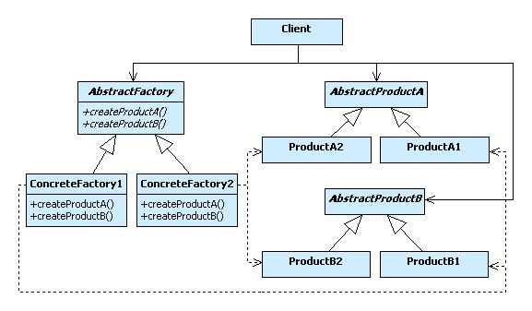

Рисунок 7.1 – Схема паттерна «Абстрактная фабрика»

Основная часть реализации паттерна «Абстрактная фабрика»:

abstract class ShopFactory{

abstract CosmoShop createCosmoShop();

abstract CareShop createCareShop();

}

interface CosmoShop{

void consist();

}

interface CareShop{

void instruction();

}

abstract class CareShopFactory extends ShopFactory{

@Override

CareShop createCareShop() {

return () -> {

System.out.println("Товар создан");

};

}

}

## **7.2 Итератор**

Итератор – это поведенческий паттерн проектирования, который даёт возможность последовательно обходить элементы составных объектов, не раскрывая их внутреннего представления [5].

Благодаря данному паттерну можно легко обходить коллекцию, при этом знать все о состоянии текущего обхода, на какой позиции в данный момент находится, количество элементов коллекции, которые еще необходимо пройти через итерацию. Схема паттерна приведена на рисунке 7.2.

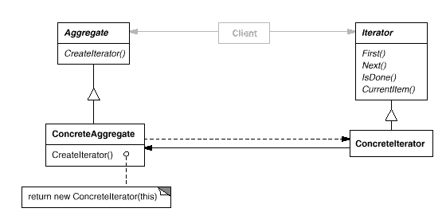

Рисунок 7.2 – Схема работы паттерна «Итератор»

Ниже приведена реализация данного паттерна в проекте:

interface Iterator{

boolean hasNext();

Object next();

}

interface Aggregate{

Iterator getIterator();

}

class ConcreteAggregate implements Aggregate{

String[] item1=db.getItemFromDb(id);

@Override

public Iterator getIterator(){

return new TaskIterator();

}

private class TaskIterator implements Iterator{

int index=0;

@Override

public boolean hasNext() {

if(index<item1.length)

return true;

return false;

}

@Override

public Object next() {

return item1[index++];

}

}

}

## **7.3 Наблюдатель**

Наблюдатель – это поведенческий паттерн проектирования, который создаёт механизм подписки, позволяющий одним объектам следить и реагировать на события, происходящие в других объектах [6].

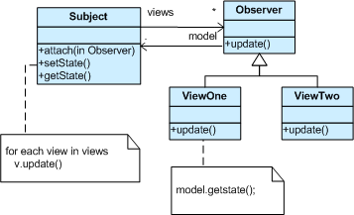

Рисунок 7.3 – Схема работы паттерна «Наблюдатель»

В данном проекте паттерн «Наблюдатель» позволяет подписываться на рассылку предложений с помощью обратной связи. Реализация данного метода приведена ниже:

public class EventManager {

Map<String, List<EventListener>> listeners = new HashMap<>();

public EventManager(String... operations) {

for (String operation : operations) {

this.listeners.put(operation, new ArrayList<>());

}

}

public void subscribe(String eventType, EventListener listener) {

List<EventListener> users = listeners.get(eventType);

users.add(listener);

}

public void unsubscribe(String eventType, EventListener listener) {

List<EventListener> users = listeners.get(eventType);

users.remove(listener);

}

public void notify(String eventType, File file) {

List<EventListener> users = listeners.get(eventType);

for (EventListener listener : users) {

listener.update(eventType, file);

}

}

}

# **8 РУКОВОДСТВО ПО РАЗВЕРТЫВНИЮ СИСТЕМЫ**

Для запуска приложения необходимо установить такие компоненты, как IntelliJ IDEA Ultimate 2018.1 x64, MySQL Workbench, Apache Tomcat и драйвер JDBC.

Сначала нужно распаковать архив BerezykKrivitskaya.zip. Там будет храниться файл скрипта SQL berezykkrivitskaya.sql. Его нужно открыть в MySQL Workbench и запустить скрипт, чтобы сгенерировалась база данных berezykkrivitskaya. Затем нужно запустить IntelliJ IDEA и открыть проект. В файле dispatcher-servlet.xml нужно проверить информацию о БД, если нужно, поменять логин или пароль.

Теперь приложение готово к запуску. Нажимаем на кнопку Run и ожидаем завершения процесса сборки проекта. После этого в браузере Google Chrome откроется главная страница онлайн магазина.

# **9 РЕЗУЛЬТАТЫ ТЕСТИРОВАНИЯ ОНЛАЙН-СЕРВИСА ПО ПРОДАЖЕ И ПОДБОРУ КОСМЕТИКИ**

При входе на сайт пользователь может видеть главную страницу онлайн-магазина (Рисунок 8.1)

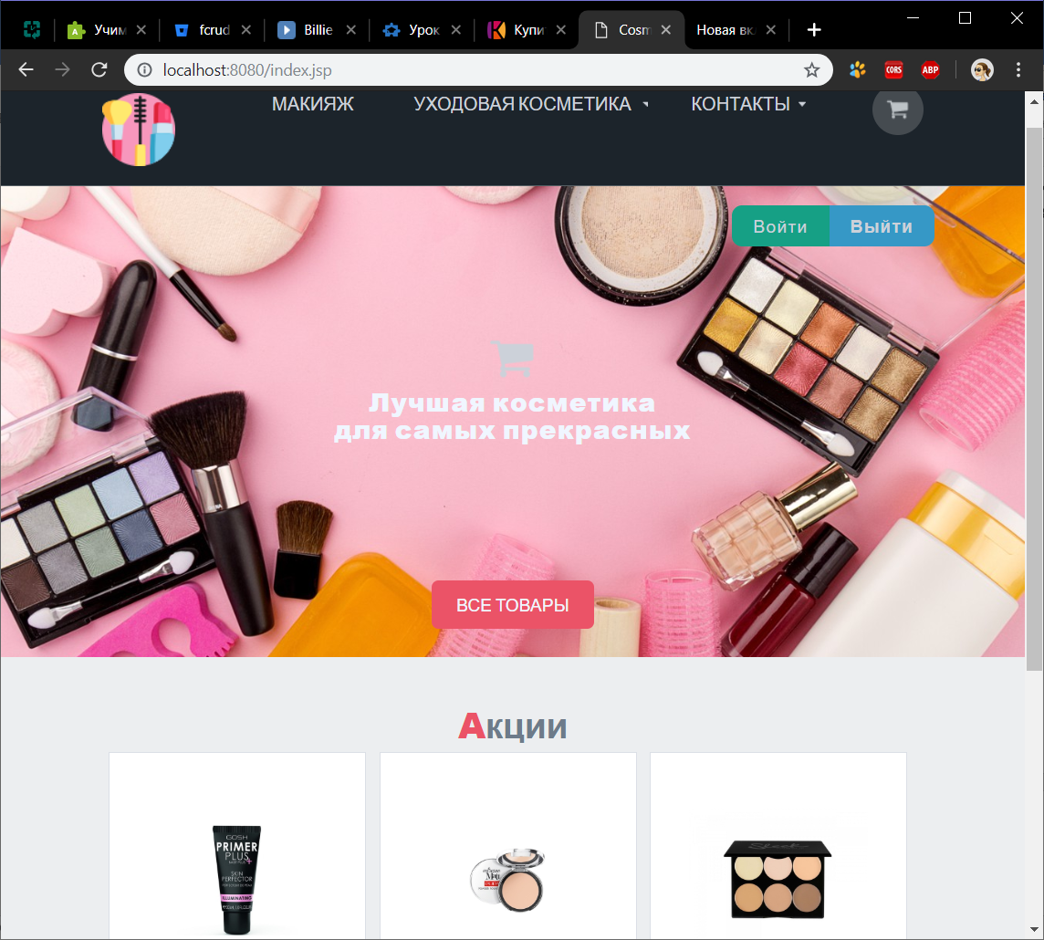

Рисунок 8.1 – Главная страница онлайн-магазина косметики

Первое что видит пользователь на главной странице: панель навигации с возможностью выбора категорий товара (Рисунок 8.2), кнопки для перехода на страницу авторизации и регистрации, а также раздел с акционными предложениями.

Если рассматривать детально каждый раздел предоставляемых товаров, то раздел с косметическими средствами для макияжа включает в себя всё для лица, глаз, губ и бровей. В свою очередь косметические средства по уходу за кожей включают в себя антивозрастные средства, очищающие средства для лица, а также средства, направленные на увлажнение и питание кожи

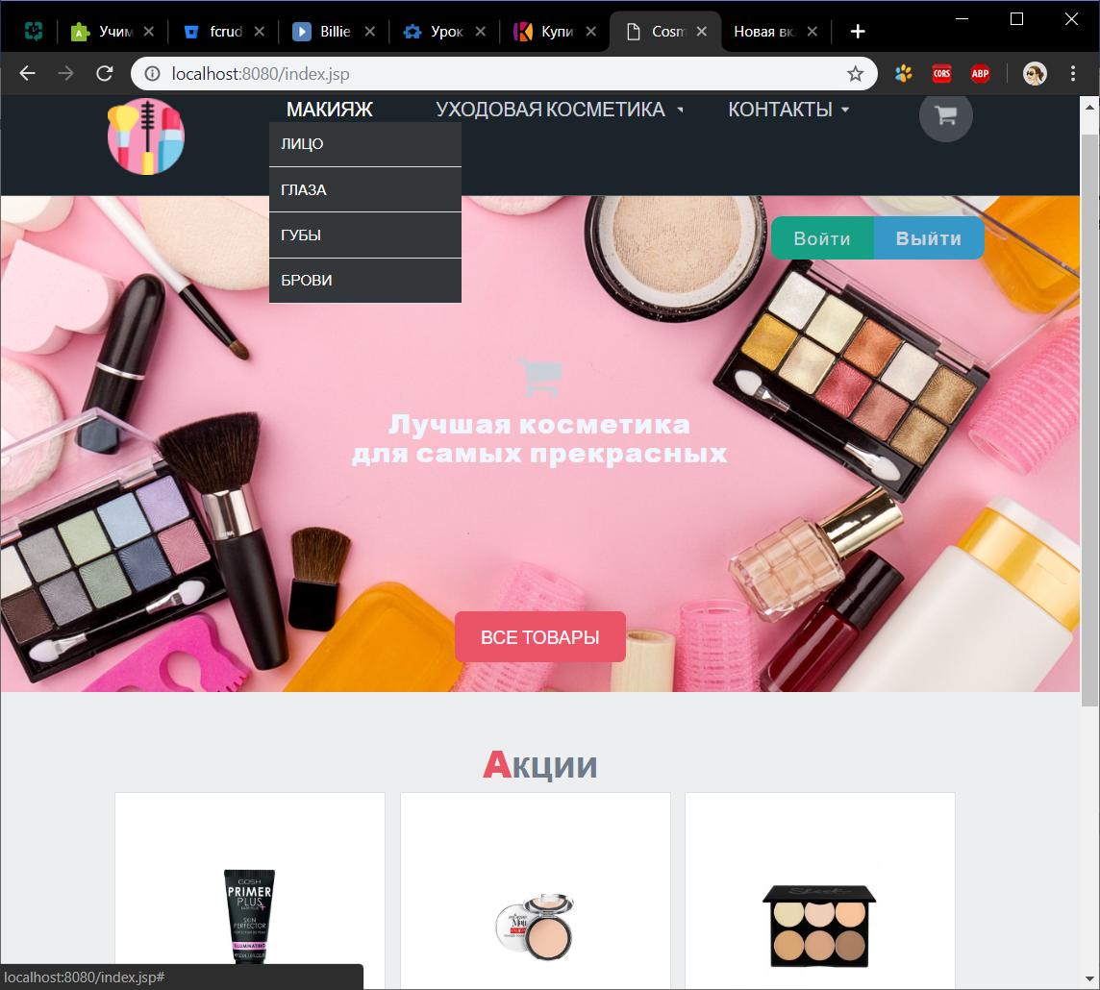

Рисунок 8.2 – Просмотр категорий товаров

Просмотреть имеющиеся товары можно как с главной страницы, при помощи кнопки «Все товары», а также выбрав соответствующую категорию товаров в верхнем меню сайта (Рисунок 8.3).

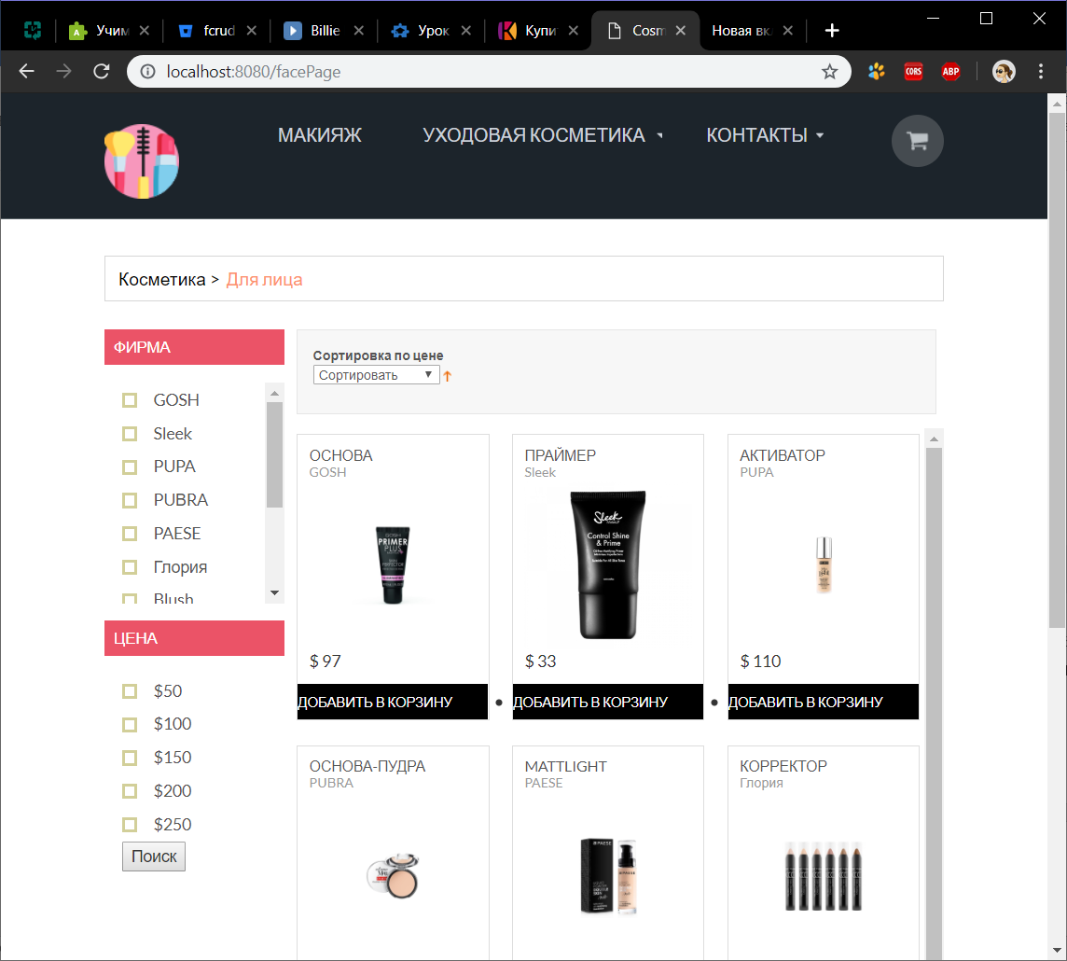

Рисунок 8.3 – Страница каталога с товарами для лица

Перейдя на страницу каталога, пользователь может просмотреть перечень предоставляемых товаров. Если ему необходимо отсортировать товары по возрастанию или убыванию, для этого предусмотрен соответствующий пункт в выпадающем меню «По возрастанию», либо «По убыванию» (Рисунок 8.4).

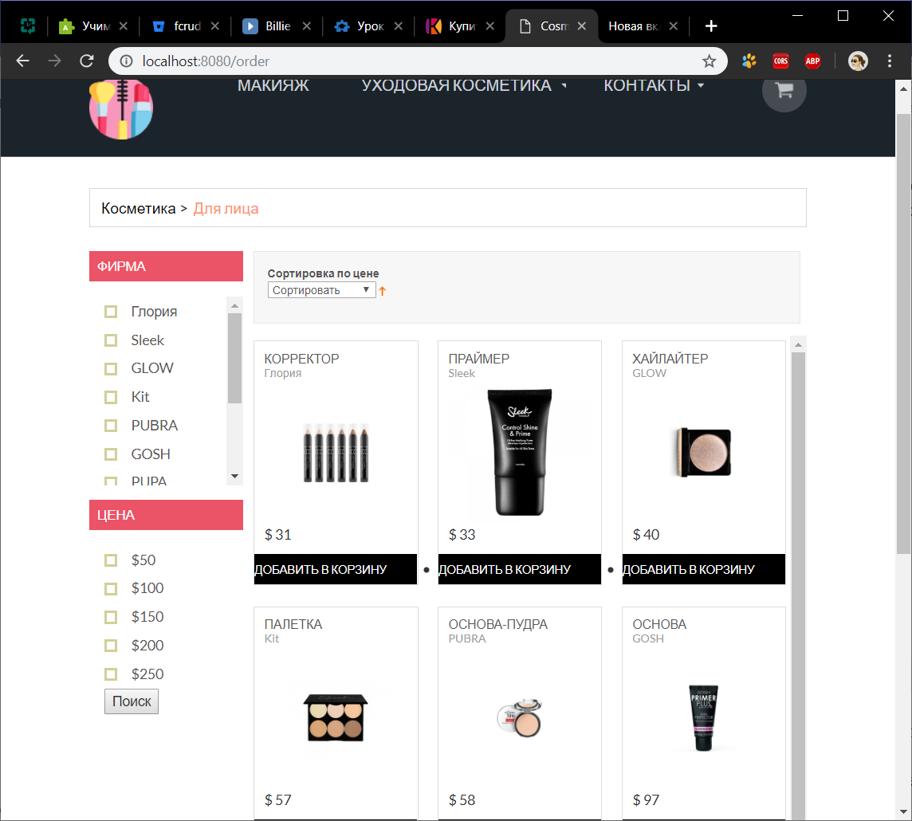

Рисунок 8.4 – Сортировка каталога с товарами для лица по возрастанию

Помимо этого, если пользователь заинтересован в поиске товаров конкретных брендов, он может выполнить поиск в соответствующем разделе «Фирма» и выбрав в меню все имеющиеся в наличии товары брендов нажать кнопку «Поиск». В результате он увидит перед собой список всех товаров выбранных брендов (Рисунок 8.5).

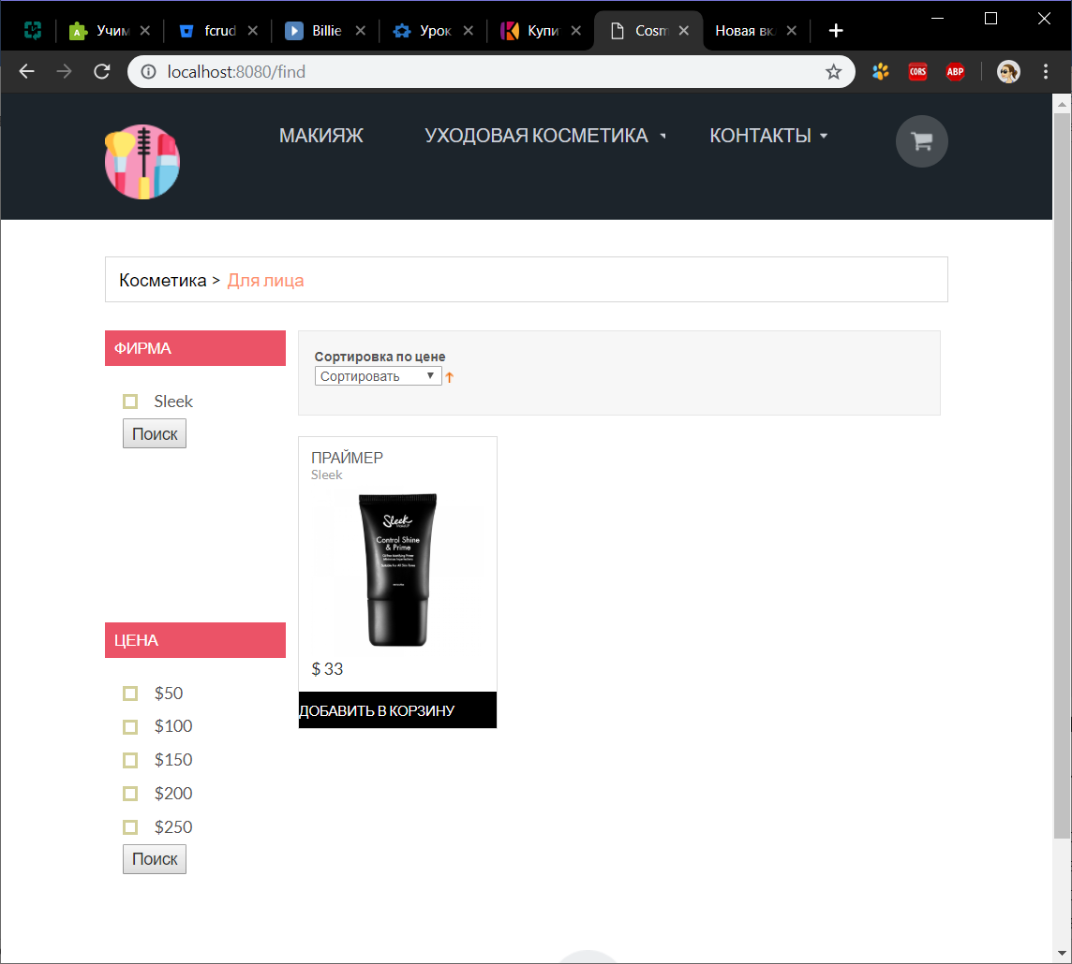

Рисунок 8.5 – Поиск товаров по бренду

В том случае, если покупателю интересны товары в определенном ценовом диапазоне предусмотрен соответствующий пункт в меню «Цена». Принцип работы заключается в том, что пользователь в соответствии с собственным бюджетом выбирает стоимость выше которой товары не будут отображаться. Таким образом был отфильтрован каталог с товарами для лица, чтобы отображались товары ниже 50$ (Рисунок 8.6)

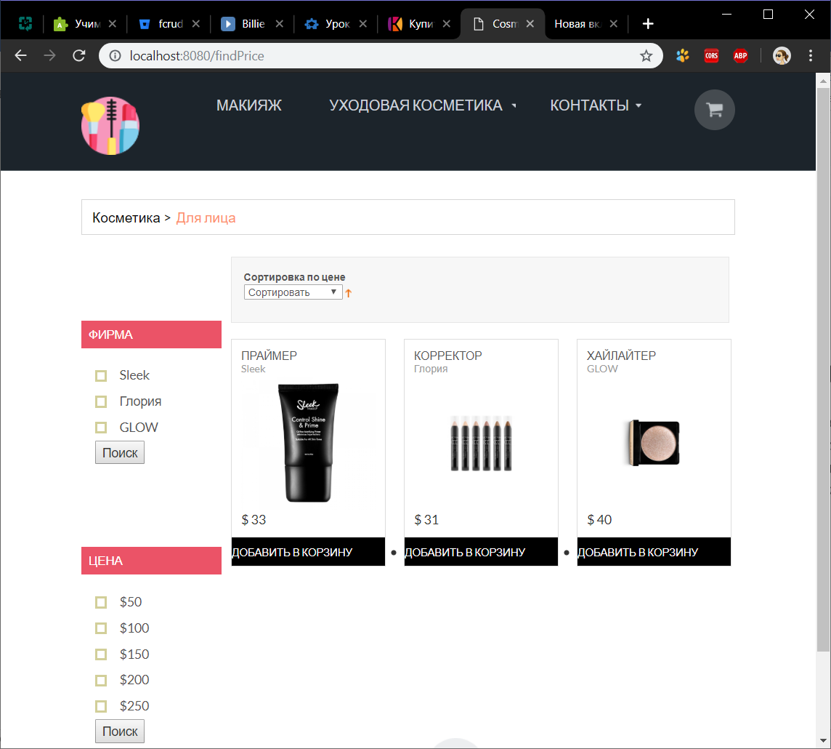

Рисунок 8.6 – Результат фильтрации товаров для лица по цене ниже 50$

Если пользователю понравился какой-либо товар, то за подробной информацией о этом товаре он может перейти на страницу с подробным описание при помощи кнопки Быстрый просмотр», которая появляется при наведении на соответствующий товар (Рисунок 8.7).

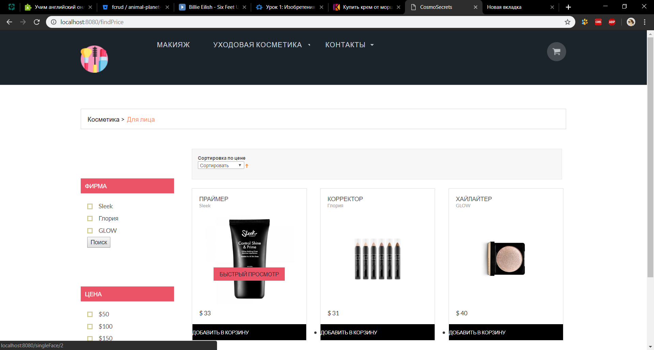

Рисунок 8.7 – Кнопка для детального просмотра товара

Как только кнопка была нажата, пользователь переходит на страницу с детальным описанием выбранного товара (Рисунок 8.8).

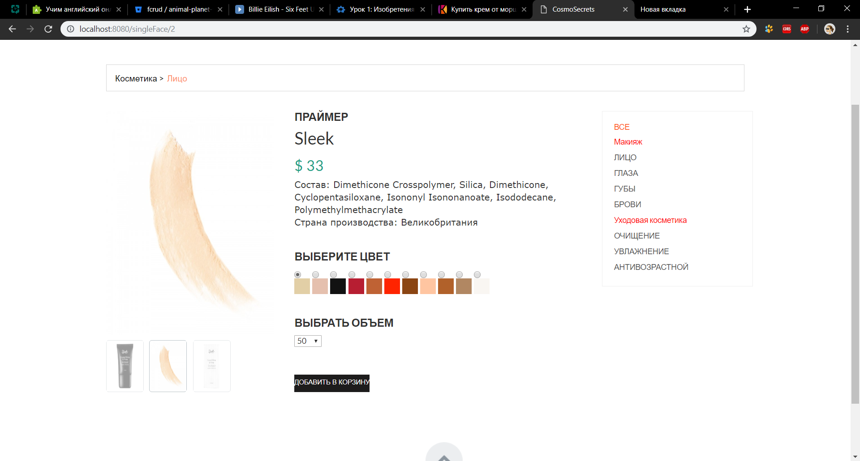

Рисунок 8.8 – Детальное описание выбранного товара

На данной странице пользователь может получить всю интересующую его информацию о выбранном товаре: бренд, цена, состав, страна-производитель. Также важно определиться с оттенком выбранного товара, его объемом и количеством. В боковой панели можно быстро переместиться в другой раздел с соответствующим каталогом товаров.

Кроме этого главным объектом на текущей станице является композиция из фотографий. Три фотографии переключаются между собой. Если покупатель желает детальнее рассмотреть продукт, ему достаточно навести на него мышкой и выбранная область отобразится в контекстном окне в увеличенном варианте (Рисунок 8.9).

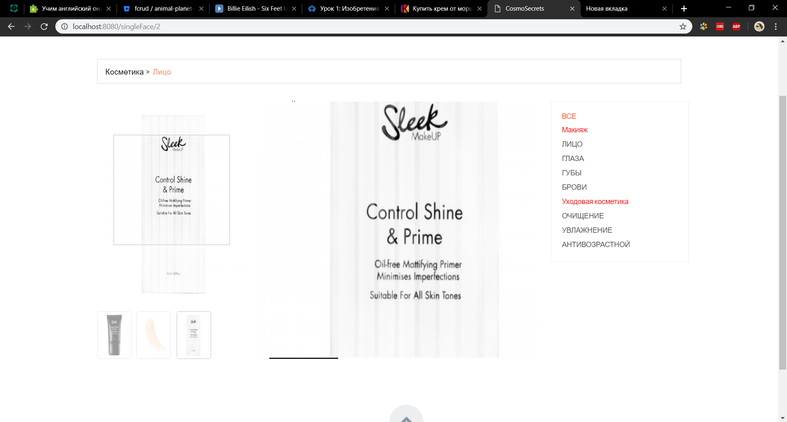

Рисунок 8.9 – Увеличенный вид фотографии товара

Из рисунка 8.8 можно заметить, что пользователь может выбрать оттенок, объем и количество товаров. По умолчанию при входе на страницу устанавливаются стандартные значения, но пользователь может выбрать свои параметры в соответствии с личными параметрами (Рисунок 8.10).

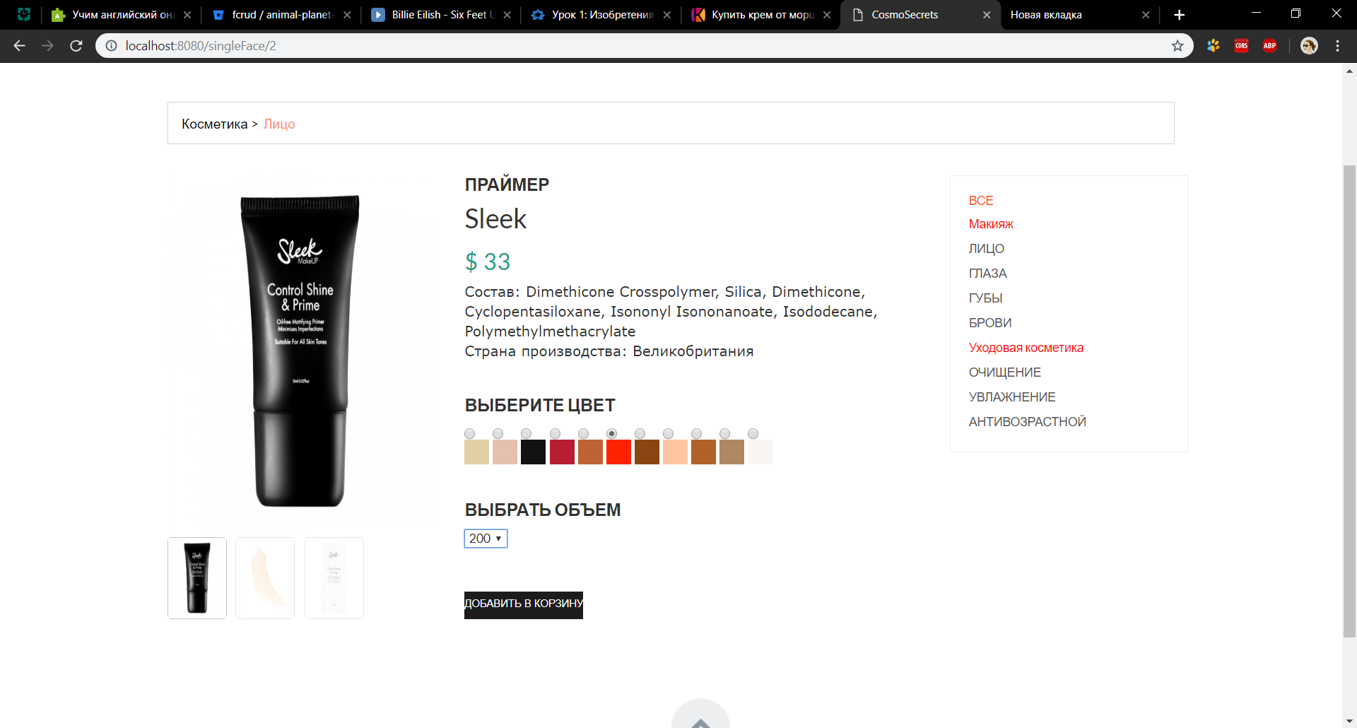

Рисунок 8.10 – Выбор оттенка и объема товара

Далее, если пользователь определился с параметрами, то он может добавить товар в корзину. Для того чтобы это сделать он должен быть авторизирован в системе. Если же пользователь не вошел в систему, то у него откроется окно с авторизацией и регистрацией (Рисунок 8.11).

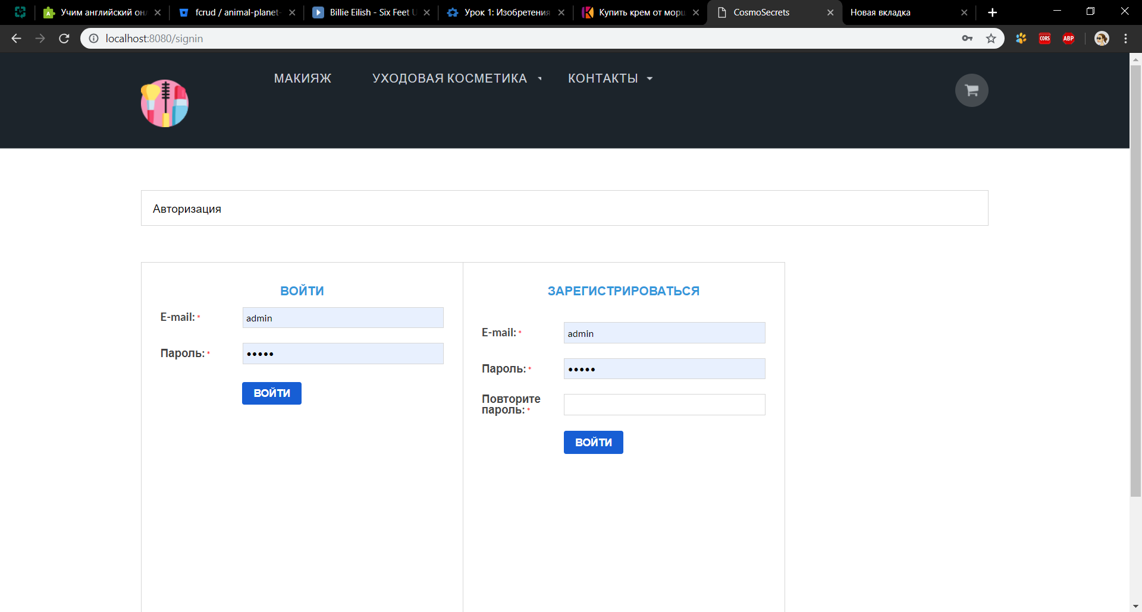

Рисунок 8.11 – Страница регистрации и авторизации

Чтобы зарегистрироваться, необходимо ввести корректный адрес электронной почты, также пароль и повторный пароль, при этом пароли должны совпадать. Что касается валидации данных – логин должен лежать в диапазоне 8-32 символа, при этом при помощи регулярных выражений проверяется корректность ввода логина (Рисунок 8.12).

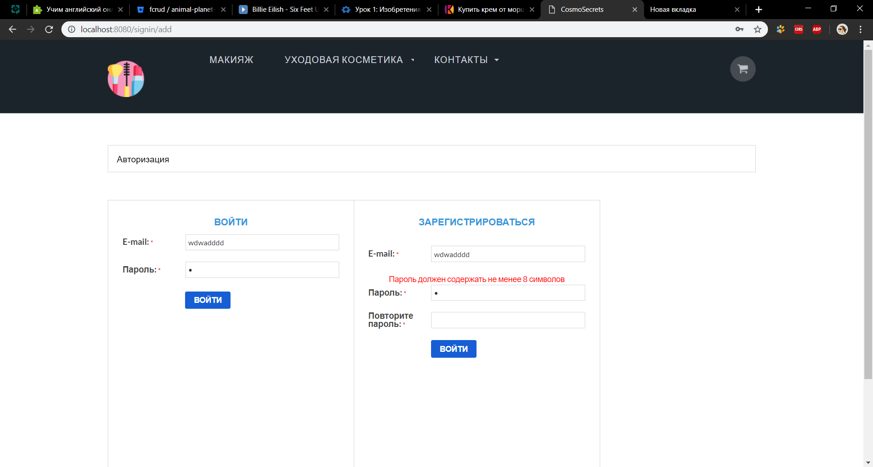

Рисунок 8.12 – Ошибка ввода, связанная с длинной введенного электронного адреса

Если позльзователь при вводе паролей ввел разные пароли, на экране отобразится с сообщением о некорректном вводе паролей, обнулит поле повторного пароля и соответственно не зарегистрирует нового пользователя (Рисунок 8.13).

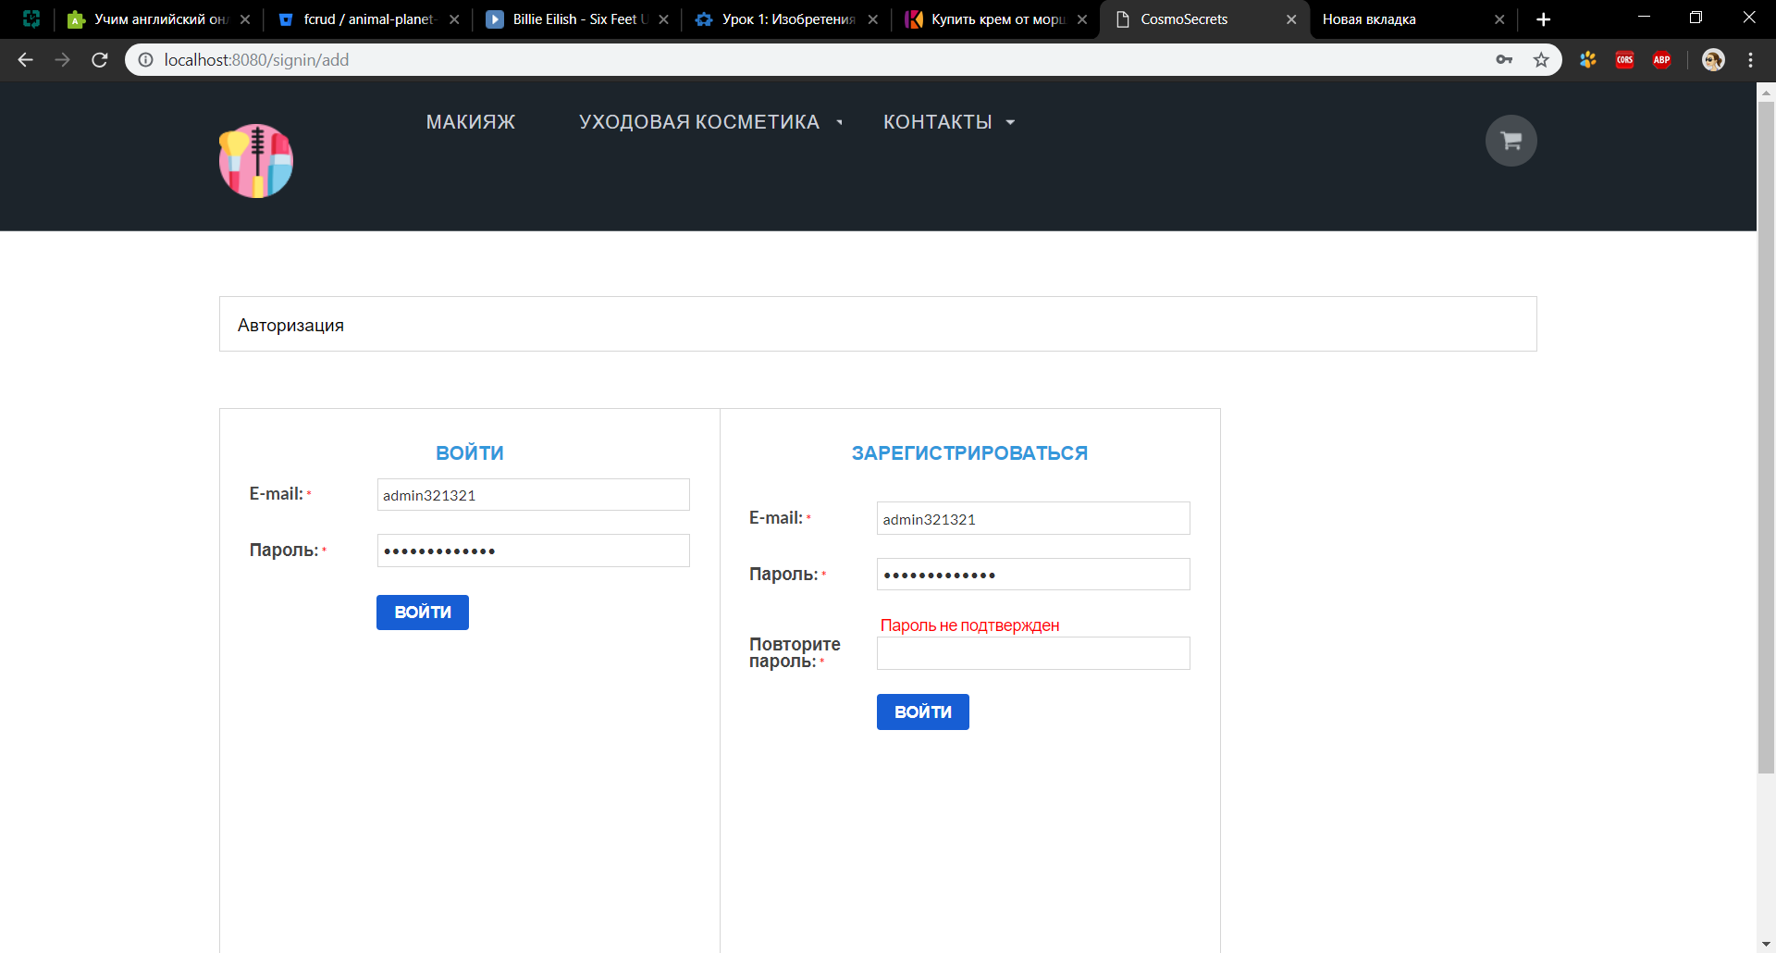

Рисунок 8.13 – Ошибка ввода повторного пароля

Если пользователь ввёл все правильно, то перед ним откроется страница с каталогом косметических средств.

Что касается авторизации, если пользователь ввёл неверный логин или пароль, ему выведется соответствующее предупреждение (Рисунок 8.14).

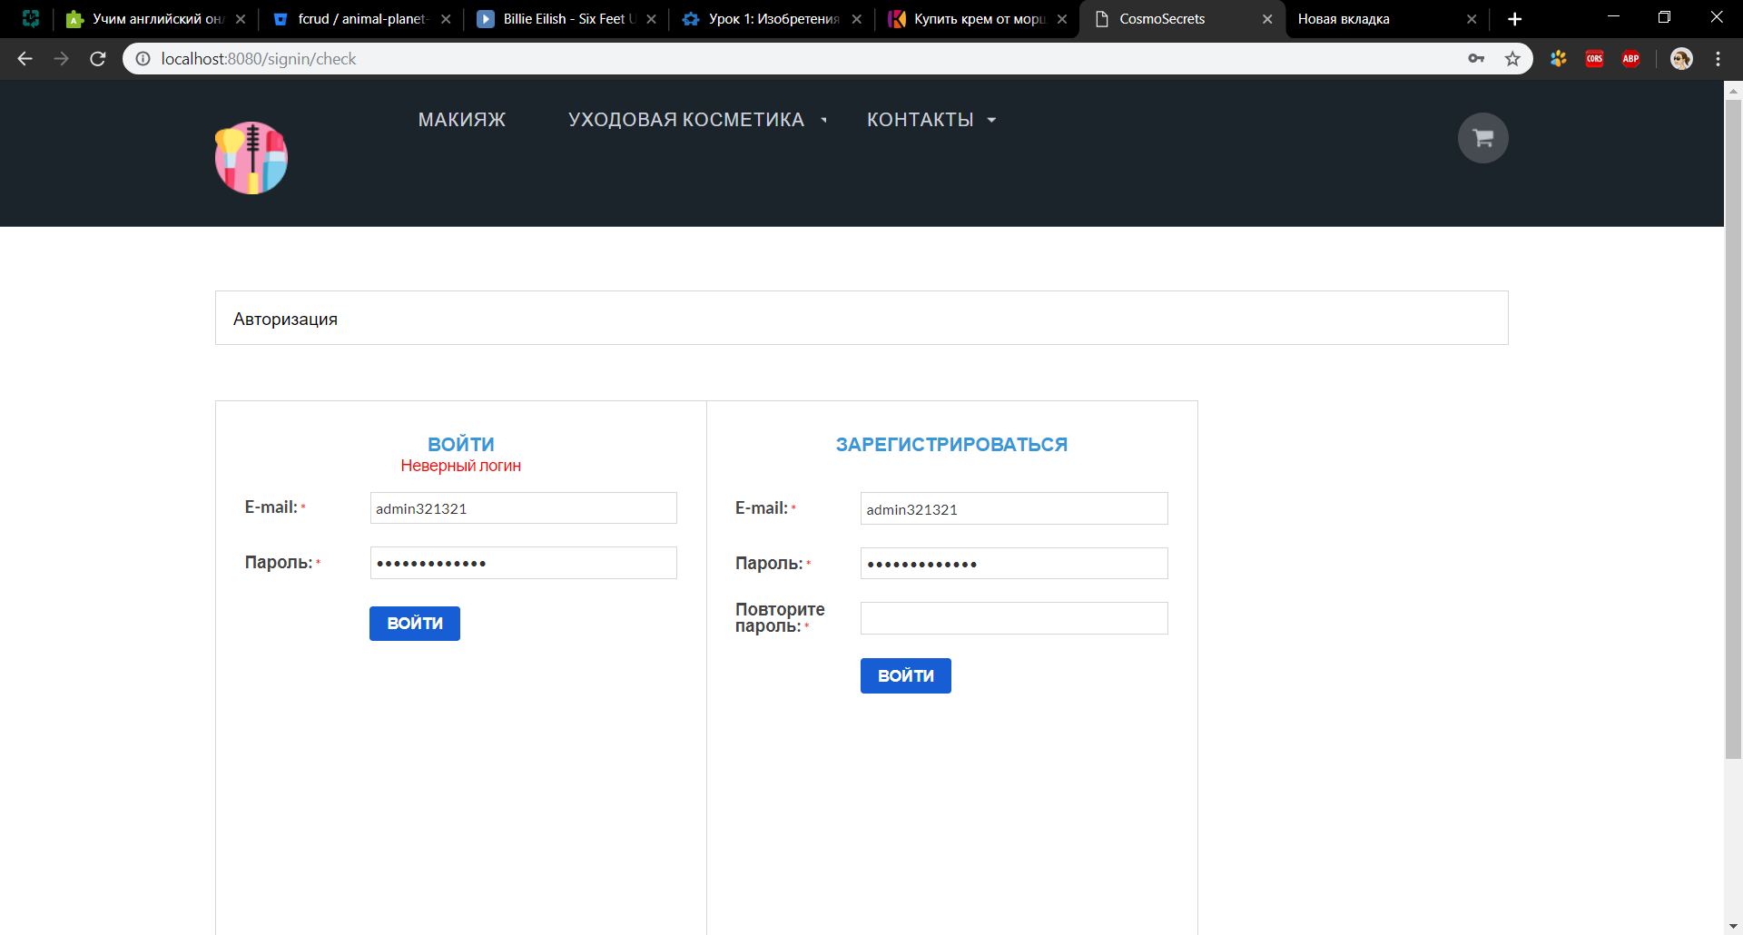

Рисунок 8.14 – Предупреждение о неверном вводе логина

Это был один из способов авторизоваться или войти в систему. Гораздо проще это можно сделать сразу, зайдя на сайт и выбрав кнопку «Войти» (Рисунок 8.15). Кроме этого там же находится кнопка «Выйти», которая позволяет выйти из текущего профиля.

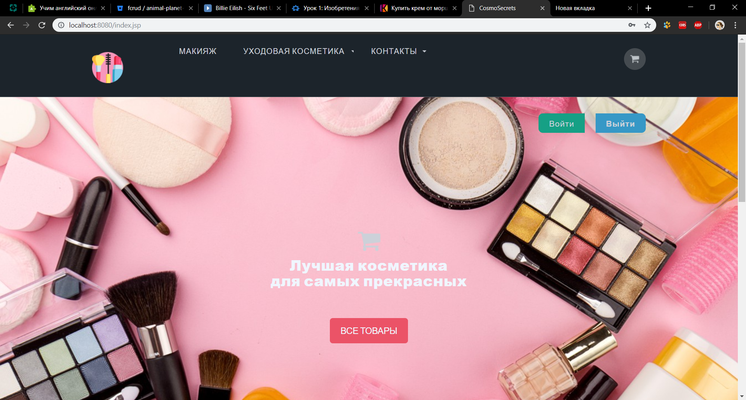

Рисунок 8.15 – Кнопки для входа и выхода из аккаунта

После успешного входа пользователь уже может добавлять все необходимые товары в корзину. Ознакомившись с подробным описанием каждого товара и его составом, пользователь выбирает оттенок средства, его объем и количество. Далее нажав на кнопку «Добавить в корзину» пользователь перемещает их соответствующий раздел. Со списком товаров, которые находятся в корзине пользователь может ознакомится, нажав на кнопку в виде тележки в верхней части экрана и передним высветится список товаров, которые он выбрал (Рисунок 8.16).

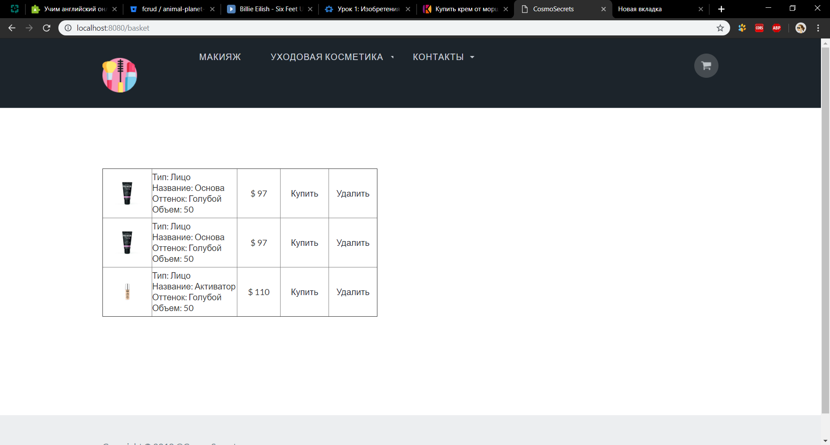

Рисунок 8.16 – Корзина пользователя

В данной таблице виден весь список товаров с указанными ценами, названиями, оттенками и объемами.

Пользователь имеет право покупки товара или же, если он уже не нуждается в данном товаре он может его удалить из своей корзины с помощью кнопки «Удалить» (Рисунок 8.17). Покупку же товара можно осуществить с помощью кнопки «Купить».

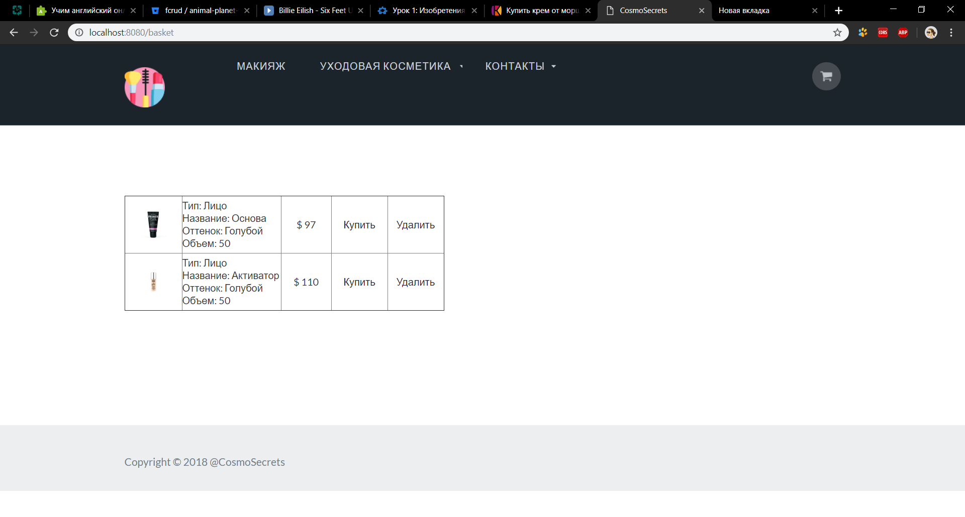

Рисунок 8.17 – Результат удаления товара из корзины

В верхней части сайта расположена страница с контактами (Рисунок 8.18).

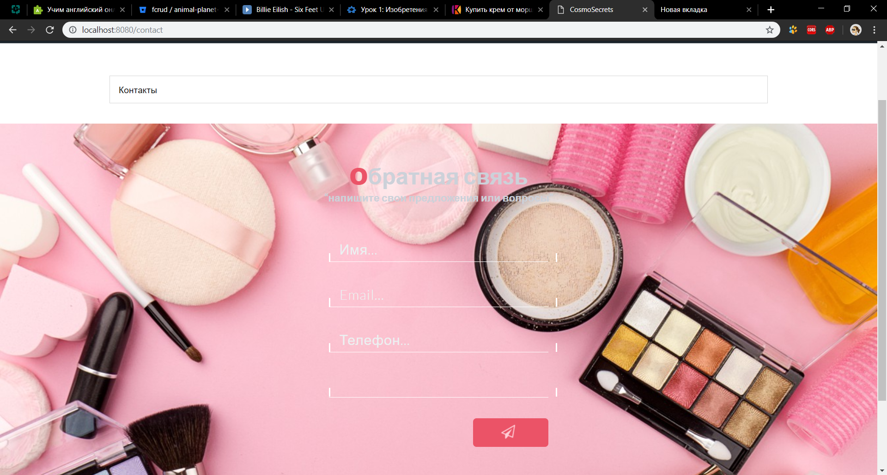

Рисунок 8.18 – Страница с контактами

На этой странице пользователь может оставить свой отзыв, пожелание или предложение по улучшению качества работы сайта. Для этого ему необходимо корректно заполнить все имеющиеся поля: имя отправителя, электронный адрес, номер мобильного телефона и сообщение, которое он хочет отправить. После того, как все поля верно заполнены, пользователь может нажать на значок с самолетом и отзыв будет отправлен.

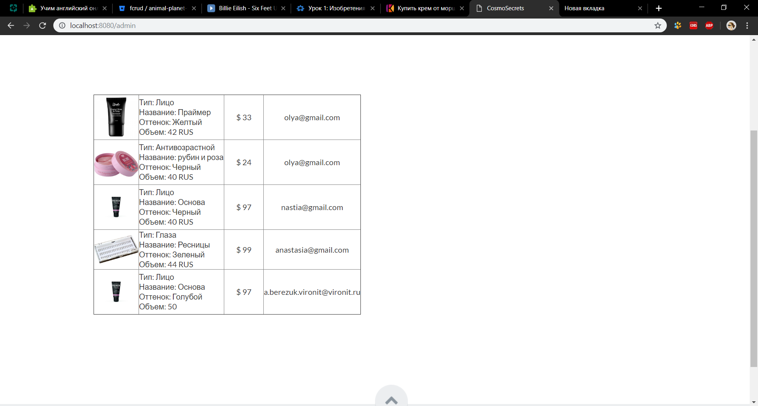

Рисунок 8.19 – Просмотр всех заказов

Чтобы обработать заказы необходимо войти в систему под администратором. Для этого, если до этого в системе был другой пользователь, то необходимо выйти из его профиля при помощи кнопки «Выйти» на главной странице. Далее при помощи кнопки «Войти» переходим на страницу авторизации и регистрации. После этого в форму для авторизации вводим в поля login и password admin admin соответственно. После того как данные введены нажимаем «Войти» и администратор попадает на главную страницу. На ней можно видеть список всех заказов и всех характеристик к данному заказу. Кроме этого указан адрес почты, по которому можно в случае чего связаться с покупателем (Рисунок 8.19).

# **ЗАКЛЮЧЕНИЕ**

Перед тем как приступить к выполнению задуманного плана, была подробно и детально изучена предметная область, а также все, ранее созданные программные продукты в этой сфере.

Для успешного функционирования онлайн-сервиса были выделены основные функции: заказ товара, подбор товара, ведение корзины, регистрация в системе. Предусмотрена оперативная отправка сообщения клиенту посредством электронной почты.

В качестве продукции были выбраны наиболее популярные средства по интернет-рейтингу: средства для макияжа и уходовые средства для лица.

Для детального представления того, что будет делать система и как она это будет делать, разработана функциональная схема и UML-диаграммы.

Оценка эффективности разработанного онлайн-сервиса прежде всего была направлена на анализ потенциальной выгоды для выходящего в сеть косметического магазина и на такое проектирование системы, которое позволит максимально увеличить именно выгоду, а не статистику посещений сайта.

В результате проделанной работы оптимизирована онлайн-система работы косметического магазина, которая, возможно, поможет расширить рынки сбыта. Можно смело сказать, что все поставленные задачи выполнены. Программа способна облегчить работу пользователя за счет экономии времени и усилий. Понятный и простой интерфейс позволит вносить в приложения необходимые изменения.

# **СПИСОК ИСПОЛЬЗОВАННЫХ ИСТОЧНИКОВ**

[1] Об описании моделей AS-IS и TO-BE [Электронный ресурс]. – Электронные данные. – Режим доступа: https://studopedia.ru/3_22841_modeli-AS-IS-i-to-ve.html

[2]. Об описании моделей TO-BE [Электронный ресурс]. – Электронные данные.– Режим доступа: https://otherreferats.allbest.ru/emodel/00160449_0.html

[3] Организация доступа к реляционной базе данных на основе технологии ORM с использованием паттерна Active Record [Электронный ресурс]. – Электронные данные. – Режим доступа: https://moluch.ru/ archive/206/50571/

[4] Арлоу Д., Нейштадт И. UML 2 и Унифицированный процесс. Практический объектно-ориентированный анализ и проектирование, 2-е издание. – Пер. с англ. – СПб: Символ-Плюс, 2007. − 624 с.

[5] Refactoring guru [Электронный ресурс]. – Электронные данные. – Режим доступа https://refactoring.guru/ru/design-patterns/abstract-factory

[6] Refactoring guru [Электронный ресурс]. – Электронные данные. – Режим доступа: https://refactoring.guru/ru/design-patterns/iterator

[7] Refactoring guru [Электронный ресурс]. – Электронные данные. – Режим доступа: https://refactoring.guru/ru/design-patterns/observer

# **ПРИЛОЖЕНИЕ А**

**(обязательное)**

**Модели представления системы**

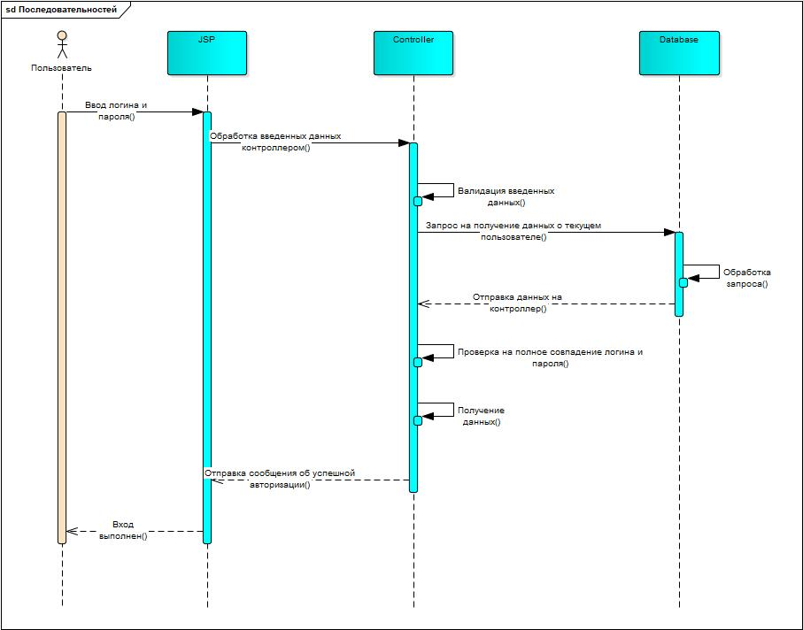

Рисунок А.1 – Диаграмма последовательности для процесса регистрации пользователя

Продолжение приложения А

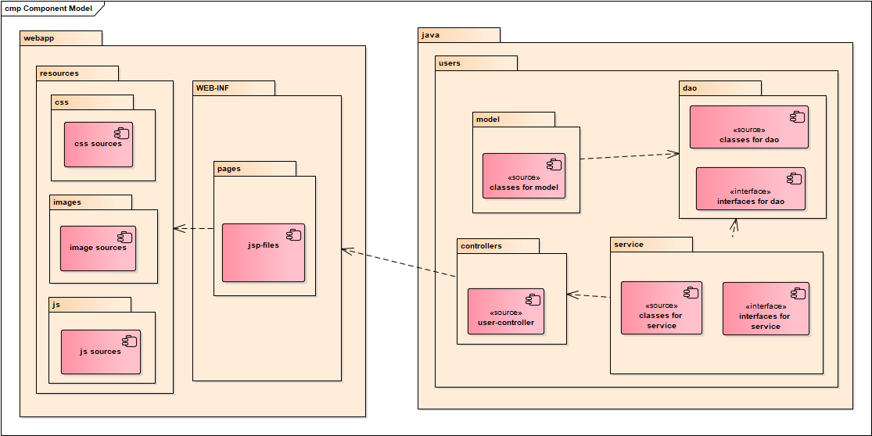

Рисунок А.2 – Диаграмма компонентов

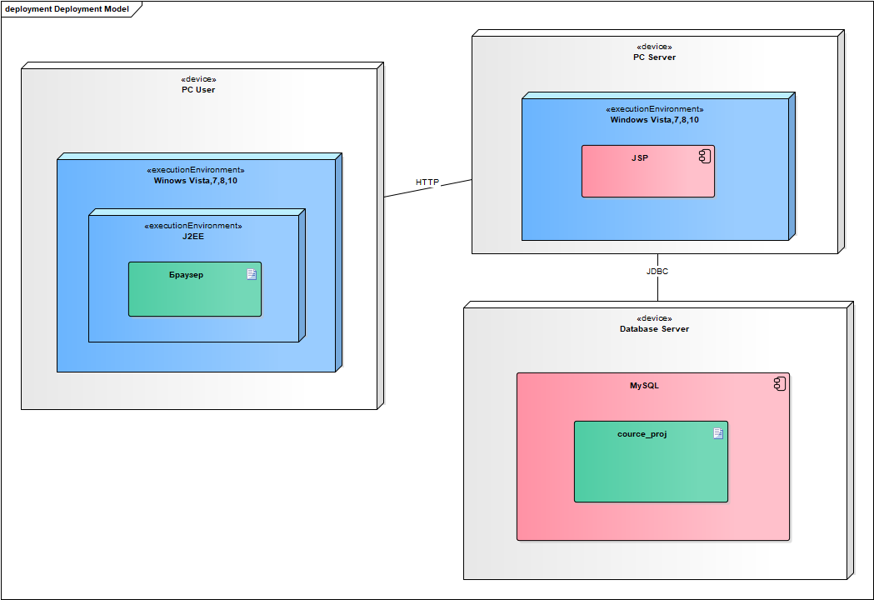

Рисунок А.3 – Диаграмма развертывания

Продолжение приложения А



Рисунок А.4 – Диаграмма состояний для процесса оформления заказа

# **ПРИЛОЖЕНИЕ Б**

**(обязательное)**

**Блок-схемы алгоритмов**

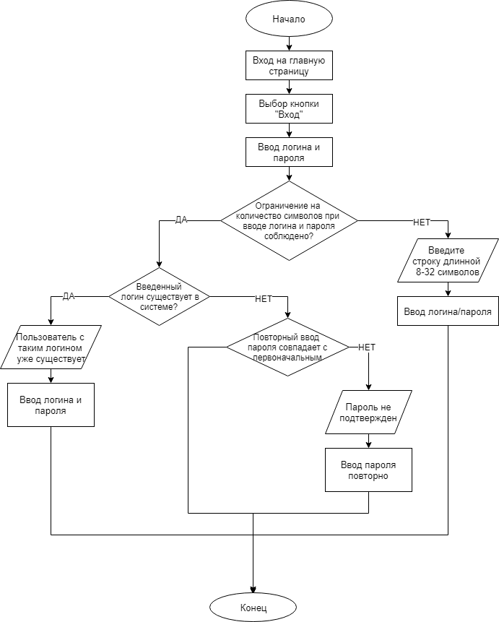

Рисунок Б.1 – Блок-схема регистрации пользователя на сайте

Продолжение приложения Б

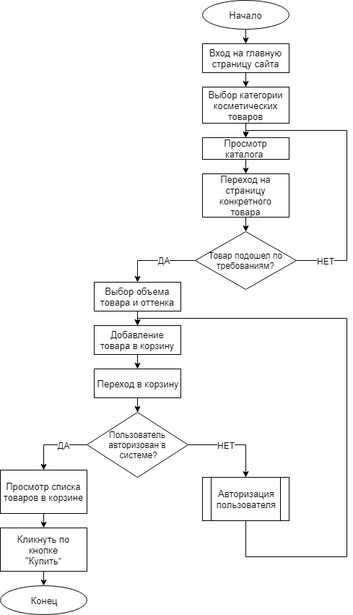

Рисунок Б.2 – Блок-схема оформления заказа пользователем

# **ПРИЛОЖЕНИЕ В**

**(обязательное)**

**Листинг кода**